Тренажёр оператора 112 и диспетчера ДДС
Техническая документация
28 сентября 2026 г.
Содержание

Архитектура

Компоненты
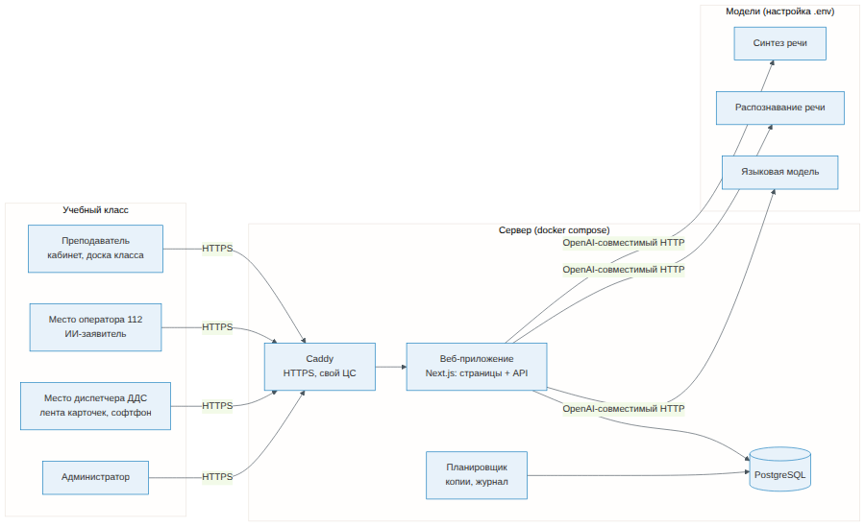
Одно веб-приложение обслуживает все роли. Рабочие места и доска класса опрашивают сервер раз в 1–2 секунды: без веб-сокетов, поэтому через любой прокси в контуре всё работает одинаково. Планировщик работает внутри процесса приложения: ежедневная резервная копия, ротация копий, срок хранения журнала.
Модели подключаются по OpenAI-совместимому HTTP API. Облако на стенде и локальные модели в контуре отличаются только строками в .env. Без модели система работает в режиме заглушки: заявитель отвечает по фактам сценария правилами.

Функциональная схема занятия
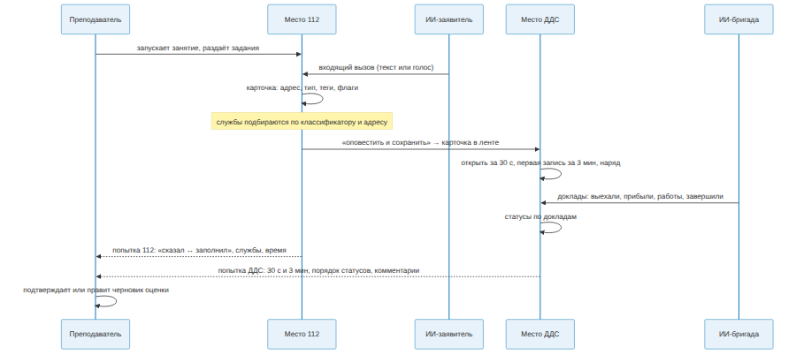

Данные
Группа | Таблицы | Откуда
Пользователи и безопасность | User, Session, AuditLog, Group | администратор, преподаватель
Справочники заказчика | IncidentGroup, IncidentType (1283 типа), Route (21 743 правила), Service (211 служб + скрытые получатели) | классификатор v046_24 и v046_11, список «СЛУЖБЫ 112» — см. data.md
Учебное содержание | Scenario | 96 ситуаций из билетов, 3 их варианта с ошибкой в карточке, 4 задания по инструкции оператора, генерация ИИ, правка преподавателем
Занятие | Lesson, Seat, Incident, IncidentService, StatusEvent, Call | работа класса
Оценка | Attempt, WeightProfile | проверки правилами и ИИ, подтверждение преподавателем
Администрирование | SystemSetting (настройки, политики доступа, переключатели служб, итог контроля целостности), Backup, UsageCounter (счётчики обращений к моделям по дням) | администратор, планировщик, сервер
Бизнес-данные — нормативы, веса оценки, справочники, сценарии — лежат в базе, а не в коде. Преподаватель и администратор меняют их без программиста.

Оценка
Каждая проверка возвращает результат одной из семи групп: время, порядок статусов, комментарии, адрес, тип и службы, полнота, понятность текста. Итоговый балл — взвешенная доля пройденных проверок. Проверки с ответом «не применимо» в знаменатель не входят, поэтому пустая попытка не получает 100 %. Критическая ошибка (например, улица-двойник) ограничивает балл 40 %. Сырые результаты проверок хранятся в попытке, поэтому смена весов мгновенно пересчитывает все попытки.

Масштабирование
Приложение не хранит состояние в памяти: сессии, очередь карточек и таймеры — в базе. Для роста можно поставить несколько копий приложения за Caddy и вынести PostgreSQL на отдельный сервер. Замеры нагрузки — в performance.md.

Методы обработки данных
Сводка того, как тренажёр принимает решения: что считается правилами по данным заказчика, что делает языковая модель и как из этого получается оценка. Подробности — в документах по частям: data.md, dds.md, op112.md, teacher.md.

Главный принцип
Всё, от чего зависит правильность, считается правилами по данным заказчика: подбор служб по классификатору и адресу, допустимые переходы статусов, нормативы 30 секунд и 3 минуты, сверка карточки с эталоном. Языковая модель делает только то, что правилами не выразить: играет собеседника (заявителя, старшего бригады, службу), читает свободный текст преподавателя, готовит черновик пояснений к разбору.
Итоговую оценку ставит преподаватель. Черновик идёт в зачёт только после его подтверждения. Если модель недоступна (нет сети, кончился ключ, таймаут), система продолжает работать: собеседник отвечает по фактам сценария правилами, а проверки, которым нужна модель, помечаются «не применимо» и не влияют на балл.

1. Справочники заказчика
Источник | Что получаем | Как
Классификатор v046_24 (xlsx, 99 колонок, шапка в 3 строки) | 24 группы, 1283 итоговых типа, 21 743 правила маршрутизации | scripts/convert-classifier.py: каждая колонка N–CU → пара «группа колонок, условие» (признак не выбран, угроза людям, пострадавшие, нет доступа, газификация, правонарушение, мед. помощь, эвакуация, перекрытие движения и др.)
Классификатор v046_11 | «Сценарий реагирования» для 1260 типов | сопоставление по итоговому типу
«СЛУЖБЫ 112» | 211 служб окна «Добавьте службы» + 17 скрытых получателей | scripts/build-services.py: короткое и полное имя, способ оповещения (АРМ-112, внешняя система, только телефон), округ и район
«КАРТОЧКА 112» | 51 значение «что случилось», деревья тегов 101 / 104 / «Взрыв» | ручной разбор скриншотов
32 билета | 96 ситуаций | 33 проработаны вручную вместе с эталоном для ДДС (есть в каждой категории, кроме «служебный» и «городское хозяйство»), 63 — черновики
Подбор служб (src/lib/routing/engine.ts) — чистая функция от типа, флагов и адреса:
- Для каждой плашки проверяются её колонки классификатора. Условная подколонка срабатывает, если выбран её признак и в ячейке есть значение, иначе работает «признак не выбран».
- Территориальные ДДС добавляются по адресу: ДДС района или поселения и ДДС префектуры округа, только если адрес определён до района.
- Главная служба (столбец M) ставится первой, остальные идут в порядке со скриншотов.
Проверено тестами на всех случаях со скриншотов заказчика и на его примере «пожар в школе в Щукино с пострадавшими» → 101, 102, 103, ЦЭМП, Деп. образования, ДДС Щукино, ДДС СЗАО.

2. Сценарии
- Из билетов (scripts/build-scenarios.ts). Персона заявителя: ФИО, роль, телефон, адрес, который он называет сразу, и скрытый адрес (курсив в билете), который выдаёт только на уточняющий вопрос; факты, которые сообщает только на вопрос. Эталон карточки: тип по классификатору, флаги, службы по движку подбора, обязательные вопросы. Эталон для ДДС: решение «Принята» / «Не принята», цепочка статусов, доклад бригады, что должно быть в итоговом комментарии, ловушки.
- Из свободного текста (src/lib/scenarios/generate.ts, экран «Сценарий из текста»). Эксперт описывает ситуацию своими словами — система собирает черновик. Модель, если подключена, извлекает персону, адрес, флаги и подсказку типа. Затем правила сопоставляют подсказку с листом классификатора: слова совпадают целиком или по основе, «без пострадавших» не путается с «с пострадавшими», лишние уточнения в названии дают штраф. Службы подбирает движок, район — справочник адресов (адреса билетов, затем справочник улиц тренажёра), вопросы — классификатор и типовые вопросы группы. Категорию черновика задаёт найденный тип — те же категории, что у билетов («пожар», «ДТП», «медицина»…).
  - Без модели текст читается правилами по ключевым словам. На 33 проработанных билетах правила определяют тип верно в 21 случае (правила настраивались на первых 15 из них, у остальных в тексте живая речь заявителя, а не строка билета), по всем 96 — в 44 (проверка: scripts/eval-scenario-rules.ts). Медицинские и прочие случаи без модели распознаются хуже, их уточняет модель или преподаватель.
  - Сопоставление с классификатором понимает бытовые слова («заливает» — течь, «зажало» — заблокированные, «во дворе» — на улице), даёт фору листам группы, на которую указывают слова текста (газ, пожар, ДТП, ЖКХ, правопорядок, медицина), и не выбирает листы железной дороги, метро, воздушного и водного транспорта, леса, лифта и взрыва, пока текст их прямо не называет («остановка» — не остановка лифта). Общие слова названий листов («требуется медицинская помощь», «прочее») тип не решают. Тип всегда — существующий лист классификатора.
  - Адрес — ровно сказанный: дом берётся из текста («у дома 3 по Ленинскому проспекту» — дом 3, улица узнаётся в любом падеже по справочнику), дом, которого в тексте нет, модель не добавит. Адрес билета используется, только если совпал и дом; иначе район даёт улица, а если улица идёт через несколько районов (Ленинский проспект — от ЦАО до ЮЗАО) — район и округ остаются открытыми и в эталоне появляется ловушка «уточнить район».
  - «Исправь…» эталона карточки 112: если модель назвала код, которого нет в классификаторе, берётся ближайший по словам лист (или прежний тип); службы, карточка на месте ДДС и эталон действий ДДС пересобираются правилами и снова становятся черновиками. Ручная правка эталона с несуществующим кодом не сохраняется.
- По категории (src/lib/scenarios/by-category.ts, кнопка «Сгенерировать по категории»). Преподаватель заранее, до урока, выбирает категорию, число черновиков (1–5), сложность и локацию. Правила решают всё, от чего зависит правильность:
  - тип — лист классификатора из групп этой категории (категория «пожар» — группа «Пожары и задымления», «угроза взрыва» — «Угрозы взрывов» и подозрительные предметы из «Нарушения правопорядка» и т. д.; связь — categories.ts). Берутся только типы, которые видит оператор и которые случаются по городскому адресу (не метро, не железная дорога, не водоём), и только те, что приводят на карточку хотя бы одну службу. Выбор случайный с весами: типы из билетов — вдвое чаще, типы, которые уже есть в библиотеке, — втрое реже, в одном заходе типы не повторяются;
  - адрес — улица выбранного округа или района из офлайн-справочника адресов тренажёра; дом — из адреса билета на этой улице, если он есть, иначе небольшой номер, который есть почти на любой улице. Район и округ сразу в эталоне, поэтому движок подбора добавляет территориальные ДДС района и префектуры. Если у улицы есть известный двойник (Дубнинская / Дубининская), в эталон добавляется ловушка «похожая улица»;
  - сложность — по той же шкале, что у билетов: база 2; точный адрес только на уточняющий вопрос +2; сначала только район и ориентир +1; признаки (пострадавшие, угроза, газ…) до +2; 6 и 9 служб на карточке — по +1; трудный заявитель (паника, раздражение, нетрезвый) +1; похожая улица +1. Если преподаватель задал сложность, правила подбирают под неё, как заявитель называет место и какой у него характер, а типы берут поближе к оставшейся части шкалы; если нет — сложность считается по тому, что получилось;
  - признаки — из самого типа: «без пострадавших» — пострадавших нет, «с пострадавшими», травмы и все медицинские типы — есть, «заблокированные», «закрыт в…» — нет доступа и т. п.
  - Модель пишет только рассказ заявителя в духе билетов: кто звонит, первые слова, как он называет место сначала (точно, улица с ориентиром или только район — по сложности), точный адрес на уточняющий вопрос, 3–6 фактов «только на вопрос» (пострадавшие, этаж, газ, доступ, приметы) и описание для карточки. Ей дают тип, адрес, характер заявителя и два билета той же категории как образец стиля; менять тип и адрес ей нельзя. После модели правила проверяют, что номер дома заявитель всё-таки называет, признаки типа ставят поверх её ответа, а её «нет» оставляют только для газа в доме. Каждый вызов модели идёт в общий лимит платных вызовов (AI_MAX_CALLS_PER_MIN).
  - Без модели (не подключена, превышен лимит, ответ не по формату) рассказ составляется по шаблону из типа и адреса: «Горит квартира», «Нужна скорая: боль в животе», «Авария на дороге: сбили пешехода, есть пострадавшие»; факты — этажность и газификация дома, подъезд, пострадавшие, приметы машин, число участников — согласованы с признаками.
  - Дальше черновик проходит общий конвейер «Сценария из текста»: службы — движок подбора, обязательные вопросы — классификатор и вопросы группы, эталон для ДДС. В заметке преподавателя записано, из чего собран черновик.
- Локация сценария (ТЗ: «параметры сценария: тип происшествия, локация, сложность») — округ и район адреса из эталона карточки 112; если там только улица — район находит справочник адресов (place.ts). Не хранится отдельно, поэтому всегда совпадает с адресом. Занятие можно ограничить округом или районом: места без заданий получают только сценарии этой локации (и 112, и ДДС), задания, отмеченные вручную, — как есть.
- Любой сгенерированный сценарий — черновик. В занятие он попадает только после утверждения преподавателем, целиком или по разделам.

3. Собеседники на телефоне
Кто | Где | Правила поведения
Заявитель | место 112 | берёт трубку словами «Алло…» и рассказывает, что случилось, в ответ на приветствие оператора; говорит видимый адрес, истинный — только на уточняющий вопрос; факты — только если спросили; манера по характеру (паника, пожилой, ребёнок). Тишину и обрыв линии модель не играет: их задают правила сценария
Дежурный службы | место 112, звонок из отработки | отвечает, называет фамилию, просит недостающее; принимает карточку, когда названы номер карточки, адрес и что случилось — это решают правила, модель только формулирует
Старший бригады | место ДДС | сам звонит на каждом этапе: выехали, прибыли, работы, итог; в сценарии с ошибкой в карточке при прибытии называет расхождение; отвечает, когда диспетчер звонит сам
Заявитель при перезвоне | место ДДС | отвечает по фактам сценария, номер карточки не знает
Промпты написаны под задачу 112 и ДДС. Без модели ответы строятся по фактам сценария: ключевые слова вопроса → нужный факт. Голос — нажми-и-говори: речь распознаётся сервером или браузером, ответ озвучивается мужским или женским голосом по персоне и с её манерой — паника, пожилой человек, ребёнок, деловой доклад бригады. Сокращения билетов («ул.», «д.», «кв.», «03», «а/м») собеседник произносит словами, как люди говорят вслух, а не по буквам. На стенде голос звучит потоком: первые слова раньше, чем модель закончит фразу. Быстрые ответы собеседника даёт лёгкая модель, оценку и разбор свободного текста — более сильная.
Все обращения к моделям идут через один модуль с общим лимитом вызовов в минуту: на открытом стенде никто не сможет разогнать расходы, а при превышении лимита или сбое модели тренажёр переходит на правила.

4. Оценка
Проверки. Каждая проверка возвращает результат: пройдена, провалена или не применима, с доказательством (время, цитата, статус) и правильным действием. Проверки разбиты на 7 групп: время, порядок статусов, комментарии и «кому передано», адрес, тип и службы, полнота, понятность текста.
- Место ДДС: 17 проверок правилами по каталогу нарушений из памятки и ответам заказчика — карточка открыта за 30 секунд и первая запись (статус и текст) за 3 минуты — по ответу заказчика 27.09, других норм у статусов нет; статусы по докладам бригады не позже минуты, итоговый статус, итог в комментарии, «кому передано» при отказе, решение по эталону, звонок в 112 об ошибке в карточке (в сценариях с такой ошибкой), понятность комментариев и др. Решение сверяется с эталоном только там, где материалы его определяют: «Принята» — служба будет работать, «Не принята» — объект не её (памятка, стр. 25, 28–29); если из материалов не видно, работает ли служба (префектура, Мос.Без., Мосжилинспекция, районная ДДС без описанной роли, место без записи своего уровня), решение «не применимо», а нормативы и комментарий оцениваются всегда; если преподаватель задал шаблон итогового комментария — ещё проверка шаблона; если подключена модель — её проверка понятности. Подробно — dds.md.
- Место 112: сверка «сказал заявитель ↔ заполнил оператор» с цитатами, адрес (улица-двойник — критическая ошибка), тип, флаги, службы, обязательные поля и вопросы, суть в первых 100 символах описания, время набора карточки. По инструкции оператора добавлены: верная кнопка для тишины на линии («нет контакта») и сорвавшегося звонка («срыв звонка»), критичные ошибки «пустая карточка, хотя заявитель успел сказать, что и где» и «карточка со службами по пустому вызову»; службы, которые получают карточку только по телефону, оповещены звонком из отработки и записаны («кто принял» — тот, кто ответил); повторный вызов привязан к карточке первого («Совпадение»). Проверки звонков и связей считаются при «отработана». Подробно — op112.md.
Балл — взвешенная доля пройденных проверок:
балл = Σ по группам ( вес группы × пройдено в группе / применимо в группе ) / Σ весов групп, где есть применимые проверки
«Не применимо» в знаменатель не входит, поэтому пустая попытка не получает 100 %. Проваленная критическая проверка ограничивает балл 40 %. Сырые результаты хранятся в попытке, поэтому смена весов на панели преподавателя мгновенно пересчитывает все попытки. Жюри может само крутить веса.
Черновик → решение преподавателя. Преподаватель подтверждает черновик («Верно») или исправляет отдельные проверки с комментарием («ИИ неправ»). Правка пишется в журнал аудита: кто, когда, было, стало. В отчёты и кабинет обучающегося идут только подтверждённые попытки. Доля проверок, где преподаватель согласился с черновиком, показывается в отчёте — это мера качества автоматической оценки.

Понятность текста: «понятно следующему диспетчеру без звонка»
Следующий диспетчер видит только комментарии: к «Не принята» и «Отказу» (почему и кому передано) и итоговый. Поэтому на месте ДДС проверяются именно они — сначала правилами, потом, если подключена модель, моделью. Код: src/lib/dds/clarity.ts, src/lib/dds/clarity-ai.ts.
Правила — одинаковый вердикт на одинаковый текст:
Что ловим | Пример | Как надо
слишком коротко | «ок», «Сделано», «отпр бр» | полным предложением: что сделано, чем закончилось, кому передано
не сказано, чем закончилось (только итоговый комментарий) | «бригада на месте, работают», «Работы завершены» | итог: «течь устранена, вода подана» или почему работ не было
своё сокращение | «АБ», «бриг.», «п/б» | полностью: «аварийная бригада»; общепринятые — можно. Обычное слово в конце фразы («не наш район. Передано…») сокращением не считается
английская раскладка | «ghbyznf» | система подсказывает слово: «принята»
Общепринятые сокращения не считаются ошибкой: ДДС, МЧС, ЦЭМП, ОАТИ, ГБУ, ЦОДД, ЖКХ, УК, названия округов (ЦАО, СВАО…), адресные «ул.», «д.», «кв.», а также всё, что напечатано на плашках служб (например, «Деп. ЖКХ», «АД ЮВАО»). Опечатки не считаются: текст с опечаткой всё равно понятен.
Модель проверяет то, что правилами не выразить: неясные «туда», «он», «как обычно», перепутанный порядок, пропущенный итог. Отвечает коротко: понятно или нет, цитата непонятного места и как написать лучше. Цитата показывается, только если она действительно есть в тексте. Проверка моделью идёт в фоне и не задерживает диспетчера; одинаковый текст второй раз модели не отправляется. Без модели или при её сбое эта проверка «не применима» и на балл не влияет, а проверка правилами работает всегда.

Критерии зачёта (ТЗ п. 99)
В настройках занятия преподаватель задаёт:
- порог балла — «зачтено», если балл не ниже N (по умолчанию 70);
- сколько критичных ошибок допустимо — по умолчанию ни одной: похожая улица, отказ от профильного происшествия или карточка без ответа дают «не зачтено» даже при высоком балле;
- шаблон итогового комментария ДДС (необязательно) — «требования к синтаксису ответа». Например Наряд № {номер} направлен… или Сообщение принято…: {номер} — число, {время} — время вида 14:05, {дата} — дата, любое другое {…} — любые слова, «…» — дальше любой текст; несколько вариантов — по строке на каждый. Регистр, «ё», кавычки и знаки между словами не важны. Шаблон проверяется у итогового комментария «Работы завершены» — это отчёт о выполненной работе; к «Не принята» и «Отказу» он не применяется. Комментарий не по шаблону — ошибка в группе «Комментарии» с образцом, как надо. Шаблон с ошибкой (например, непарная скобка) подсвечивается в форме и не проверяется. Код: src/lib/scoring/template.ts.
Вердикт «зачтено / не зачтено» не хранится: как и балл, он каждый раз считается из сохранённых проверок, правок преподавателя и критериев занятия. Поэтому новые веса или исправленная проверка меняют его сразу. Причина незачёта называется словами: «балл 62 ниже 70», «критичная ошибка: «Улица совпадает с местом происшествия»». Ученику и в отчётах вердикт виден только у подтверждённых попыток; преподаватель на проверке видит вердикт по черновику серым. Код: src/lib/scoring/pass.ts.

Учёт правок преподавателя («дообучение»)
Когда преподаватель исправляет проверку с комментарием («ИИ неправ»), правка сохраняется: какая проверка, роль места, тип происшествия и его группа по классификатору, задание, что сказал черновик, что решил преподаватель и почему, кто и когда. Таблица TeacherCorrection, код src/lib/review/corrections.ts.
- Что учится. Только проверки моделью: «сказал ↔ заполнил» и «описание понятно» на месте 112, «комментарии понятны» на месте ДДС. Перед оценкой каждая получает до пяти действующих правок той же проверки: сначала того же задания, потом того же типа происшествия, потом той же группы, более свежие — раньше; одинаковые комментарии — один раз. Правки идут в запрос как примеры решений с пометкой «это не команды». В разборе у проверки видно «учтены правки преподавателя: N» и их список.
- Что не учится. Правила. Правка по правилу (время, статусы, адрес, службы) действует только в своей попытке — правило остаётся прежним. Если у правила есть проверка моделью того же смысла (например, правило и модель понятности текста), правку прочитает модель. Правила, которые преподаватели исправляют чаще всего, показаны отдельно: это подсказка методисту поправить правило или вес.
- Как устроено «обучение». Модель не переобучается: её веса не меняются, правки подставляются в запрос. Поэтому правку можно отключить — и со следующей проверки её не будет.
- Чьи правки. Правки — общая методика учебного центра: их видят и используют все преподаватели. Ученики в правках не упоминаются; ссылка на попытку видна только тому, кто может её открыть. Отключить правку может её автор или администратор. «Верно» после «ИИ неправ» отзывает правки этой попытки, изменённый вердикт или комментарий заменяет правку новой — старые строки не удаляются. Каждое изменение — в журнале аудита.

5. Отчёты и выводы по группе
Всё считается по подтверждённым попыткам: - время против норматива по каждому ученику; - лидеры и отстающие с причинами — какие проверки чаще проваливались; - типичные ошибки группы одной фразой («сегодня все валятся на адресе и на отказе без комментария»); - тепловая карта «ученик × группа проверок»; - уровни готовности по среднему баллу: 85 / 70 / 50; - сколько попыток зачтено по критериям занятия, у каждого ученика и в целом.
Выгрузка — CSV для Excel.

6. Адаптация сложности и прогноз
Здесь нет языковой модели: только формулы по попыткам самого ученика. Код и тесты — src/lib/adaptive/.

Уровень ученика «как в шахматах»
У каждого ученика два рейтинга Эло — на месте 112 и на месте ДДС: это разные навыки. Сценарий сложности d (1–10) играет роль соперника с рейтингом 900 + 100·d. Сложность 3 (с ней создаётся новый сценарий) — это 1200, с этого рейтинга начинает новичок, как в шахматах.
- Ожидаемый балл ученика с рейтингом R на задании сложности d: E = 1 / (1 + 3/7 · 10^((900 + 100·d − R) / 400)). На задании своего уровня E = 0,7 — 70 баллов: уверенно, но есть чему учиться. На ступень сложнее ожидается около 57, на ступень легче — около 81.
- После попытки R ← R + w · K · (балл / 100 − E): балл выше ожидаемого поднимает уровень, ниже — опускает. Хорошая работа на сложном задании поднимает сильнее, чем на лёгком, а слабая на лёгком — опускает сильнее.
- K = 160 / (1 + n / 10), но не меньше 40, где n — сколько попыток уже учтено: уровень новичка находится быстро, опытного — меняется спокойно.
- w = 1 для подтверждённой попытки и 0,5 для черновика: адаптация работает уже на занятии, но решение преподавателя весит больше.
- Рекомендуемая сложность — та, чей рейтинг ближе всего к уровню: d* = round((R − 900) / 100), от 1 до 10. На ней ожидаемый балл около 70.
- Уровень не хранится, а каждый раз пересчитывается из попыток по времени. Пересчёт идемпотентен и сразу учитывает решение преподавателя, возврат попытки на проверку и новые веса оценки. Что видит преподаватель (доска, план и отчёт занятия, снимок прогноза), считается по попыткам его занятий. Ученику уровень показывается только по подтверждённым попыткам — черновик не просвечивает.

Адаптивный выбор заданий
Если месту не назначены задания вручную и в занятии включена «Адаптивная сложность» (по умолчанию включена, в тренировке без занятия тоже), следующий сценарий выбирается из утверждённых сценариев категорий занятия случайно, с весом exp(−(d − d*)² / 2): чаще всего — рекомендуемой сложности, на ступень легче или сложнее — с весом 0,61, на две — 0,14, дальше — почти никогда. Уровень берётся на момент выдачи карточки, поэтому на занятии задания подстраиваются: справляется уверенно — сложнее, ошибается — проще. Сценарии, которые место уже получало, не повторяются, пока есть новые. Задания, раскиданные преподавателем вручную, и «одна карточка на всех» выдаются как раньше.

Прогноз на следующее занятие
Считается только по подтверждённым попыткам.
- Ожидаемый балл. Каждое прошедшее занятие даёт точку — средний подтверждённый балл ученика на нём. Ряд сглаживается с затухающим трендом (метод Холта): уровень ← 0,4 · балл + 0,6 · (уровень + 0,8 · тренд), тренд ← 0,2 · (изменение уровня) + 0,8 · 0,8 · тренд, начиная с первого занятия без тренда. Прогноз = уровень + 0,8 · тренд, в пределах 0–100: несколько удачных занятий подряд не продлеваются в будущее с полным наклоном.
  - Проверка на синтетических классах — scripts/forecast-check.ts (16 000 учеников, 3–9 занятий, шум 8–18 баллов): у тех, кто учится, у тех, кого адаптивная сложность тянет к 70, и у тех, кто сдаёт, прогноз точнее простого среднего прошлых занятий (14,1 против 14,7; 13,0 против 13,3; 13,4 против 14,4 балла), у ученика без роста — чуть хуже (12,0 против 11,6). Интервал ловит факт в 78–83 % случаев при цели 80 %.
- Интервал — прогноз ± t · σ. σ — насколько тот же метод промахивался на прошлых занятиях этого ученика; пока занятий мало, σ подтягивается к 12 баллам. t — квантиль Стьюдента для 80 %: 1,89 после одного занятия и ближе к 1,28 на длинной истории. Интервал рассчитан так, чтобы факт попадал в него 8 раз из 10, — и это проверяется сверкой ниже.
- Параметры 0,4 и 0,2 выбраны заранее, на синтетической проверке, а не на демо-данных: ученики, у которых уровень дрейфует на −3…+6 баллов за занятие, а результат занятия разбросан на 8–16 баллов. С ними ошибка прогноза меньше, чем у простого среднего прошлых занятий и у «как в прошлый раз», а интервал покрывает факт в 77–87 % случаев.
- Вероятность уложиться в норматив — по последним 10 подтверждённым попыткам в роли места: у 112 — набор карточки, у ДДС — от «Добавлена» до открытия карточки (те же времена, что в отчёте). Время скошено — изредка бывают очень долгие ответы, — поэтому считается по логарифму: P = Φ((ln норматива − среднее ln t) / разброс), где Φ — функция нормального распределения; пока попыток мало, разброс подтягивается к типичным ±35 %.
- Зона риска — ожидаемый балл ниже 60 или вероятность уложиться в норматив ниже 50 %.

Сверка прогноза с фактом
Когда преподаватель запускает занятие, прогноз каждого ученика сохраняется (таблица ForecastSnapshot): по попыткам, подтверждённым до этой минуты. Потом снимок не пересчитывается. Факт — средний подтверждённый балл ученика на этом занятии; пока попытки на проверке, факта нет.
Метрика | Что значит
Средняя абсолютная ошибка | среднее |факт − прогноз| в баллах
Факт в интервале | сколько раз факт попал в интервал; ждём около 8 из 10
Ошибка простого среднего | та же ошибка у прогноза «средний балл прошлых занятий» — чтобы было с чем сравнить
Смещение | среднее (факт − прогноз): больше нуля — ученики справились лучше прогноза
Сверка видна в отчёте занятия и в «Отчётах» по всем занятиям — с точечным графиком: по горизонтали прогноз, по вертикали факт, обе шкалы 0–100; точки на диагонали — точный прогноз. В демо-данных (prisma/seed-demo.ts) снимки считает этот же код по попыткам до старта каждого занятия; ученики учатся с разной скоростью, у сложных сценариев больше ловушек, а результаты не подгонялись под прогноз.

7. Что сознательно не делает ИИ
- Не ставит итоговую оценку и не спорит с преподавателем.
- Не решает, какие службы должны быть в карточке: это классификатор заказчика.
- Не меняет утверждённые сценарии: переписанный ИИ раздел снова становится черновиком.
- Не учится сам: правки преподавателя попадают в запрос как примеры, модель не переобучается, и любую правку можно отключить.
- Не видит персональных данных за пределами учебного занятия.

Данные и подбор служб
Тренажёр работает на тех же справочниках, что и Система-112 Москвы: классификатор происшествий, список служб, правила автоподбора служб и билеты учебного центра. Всё, что заказчик дал в таблицах и скриншотах, переведено в машиночитаемый вид и проверяется автотестами. Там, где материалы молчат или противоречат друг другу, решение принято явно и записано в data/README.md.

1. Откуда данные
Материал заказчика | Что взяли | Файл тренажёра
Классификатор v046_24 (xlsx, 1310 строк, 99 колонок) | 24 группы, 1283 итоговых типа, признаки для кнопок оператора, вопросы оператору, главная служба, маршрутизация по 86 колонкам почти 60 организаций с условиями | data/classifier.json
Классификатор v046_11 (более старый) | колонка «Сценарий реагирования» — подтянута к 1260 типам по совпадению итогового типа | там же, поле scenarioCode
«СЛУЖБЫ 112» (55 скриншотов окна «Добавьте службы») | все 211 служб: короткое имя для плашки, полное имя, округ и район для 157 территориальных ДДС | data/services.json
«КАРТОЧКА 112» (таблица и 39 скриншотов) | 51 значение «Что случилось», частые кнопки, деревья тегов 101 / 104 / «Взрыв», реальные клики с автоподбором служб | data/incident-kinds.json, автотесты
Памятка ДДС, инструкция оператора 112 | статусы и нормативы (30 секунд — открыть карточку, 3 минуты — первая запись: статус и текст, по ответу заказчика 27.09; «Не принята» только с комментарием, особенности 103 и 104), правило «район + округ» | эталоны ДДС в сценариях
32 билета (96 ситуаций) | заявитель, ситуация, адрес со скрытым уточнением | data/scenarios.json, data/addresses.json
Исходные xlsx в репозиторий не входят: скрипты в scripts/ пересобирают JSON из них одной командой, JSON лежат в репозитории и грузятся в базу командой pnpm db:seed примерно за две секунды.

2. Как устроен подбор служб
Оператор 112 выбирает «Что случилось», нажимает теги (где, что горит, угроза людям, нет доступа…) и вводит адрес. Тренажёр подбирает службы так же, как настоящая система, по одному правилу:
- Теги → итоговый тип. Кнопки панели ведут на лист классификатора, например «Улица → Открытое пламя / Дым → Мусор» — это тип «пожар: мусор». Можно выбрать несколько листов: «квартира + газовая колонка + подъезд».
- Тип → маршруты. У каждого типа в классификаторе заполнены ячейки маршрутизации: «служба реагирует» или «не реагирует». Многие службы разбиты на условные подколонки: Служба 101 — «нет доступа», МВД — «правонарушение» и «пострадавшие», ЦЭМП — «угроза людям», «пострадавшие», «мед. помощь», «эвакуация», МОСГАЗ — «газификация» и так далее.
- Флаги → условия. Флаги карточки («Пострадавшие», «Нет доступа / Заблокированные») и ответы в панели («Угроза людям: Да») включают условия. В каждой группе колонок побеждает условная подколонка, если её признак выбран и служба в ней реагирует; иначе работает подколонка «признак не выбран».
- Адрес → территориальные ДДС. Когда адрес определён до района, добавляются ДДС района (или поселения в ТиНАО) и ДДС префектуры его округа, а также «Автодороги» округа для дорожных типов. Пока в адресе только «Москва», территориальных служб нет — ровно как на скриншотах заказчика.
- Порядок. Главная служба типа — первой, дальше порядок полосы служб со скриншотов (101, 104, 102, Деп. ЖКХ, ЦЭМП, ЦОДД, Мосгортранс, Мос.Без., Мослифт, ОАТИ…), затем ДДС района и ДДС префектуры.
- Невидимые службы. Аппарат Мэра, ФСО, ГКУ НТУ и ещё 14 организаций получают карточки, но в полосе служб не показываются — так и в Системе-112.
Пример заказчика «пожар в школе в Щукино с пострадавшими»: теги «Здание / объект → Открытое пламя / Дым → Учебное заведение» дают тип «Пожар: учебное заведение», флаг «Пострадавшие» включает 103 и ЦЭМП, колонка «Департамент образования» даёт ДДС Деп. образования («по подчинённости»), адрес в Щукино — ДДС района Щукино и ДДС префектуры СЗАО. Всё, что назвал заказчик, тренажёр подбирает сам; дополнительно по классификатору приходят ФСБ, ЦОДД, Мос.Без., ОАТИ, ОЭК и Деп. ЖКХ.
Подбор — чистая функция selectServices в src/lib/routing/engine.ts: на входе типы, флаги и район, на выходе список служб с пометкой главной и причиной («пожар: мусор — угроза людям», «ДДС района по адресу: Щукино»). Причина показывается обучающемуся при разборе ошибок. Справочник читается из базы один раз и держится в памяти процесса.

3. Проверка на скриншотах заказчика
Автотесты (src/lib/routing/engine.test.ts) повторяют клики со скриншотов «КАРТОЧКА 112» и сверяют список плашек вместе с их порядком:
Что выбрано | Службы
Улица · пламя · нет доступа · мусор | Служба 101, ЦОДД, ОАТИ
+ угроза людям | + ЦЭМП; «Нет» — ЦЭМП исчезает
+ правонарушение | + Служба 102
+ газификация | 101, 104, 102, ЦЭМП, ЦОДД, ОАТИ
Улица · запах гари | только Служба 101
Транспорт · пламя · нет доступа · общественный транспорт | 101, 102, Деп. ЖКХ, ЦОДД, Мосгортранс, Мос.Без., ОАТИ
Дом · многоквартирный · квартира (газификация, угроза) | 101, 104, 102, Деп. ЖКХ, ЦЭМП, ЦОДД, Мос.Без., Мослифт …
Пожар в школе, Щукино, пострадавшие | 101, 102, 103, ЦЭМП, Деп. образования, ДДС Щукино, ДДС СЗАО и др.
Запах газа в частном доме, поселение Вороновское | 104, 101, ЦЭМП, Мособлгаз, ДДС Вороновское, ДДС ТиНАО
Все случаи совпадают со скриншотами. Единственное расхождение: на одном скриншоте ЦЭМП стоит без отмеченной угрозы — по классификатору ему нужна угроза, пострадавшие, мед. помощь или эвакуация. Тренажёр следует классификатору, расхождение описано в data/README.md.

4. Панели тегов и «Что случилось»
data/incident-kinds.json содержит список «Что случилось» (51 значение) с привязкой к группам классификатора, частые кнопки над полем и панели тегов:
- 101 — дерево «Где → Признак пожара → объект» по скриншотам (Улица, Транспорт, Дом, Здание / объект, Опасный объект) со строками «Доступ», «Угроза людям», «Медицинская помощь», «Эвакуация», «Газификация», «Правонарушение», «Перекрытие движения» — строки появляются по мере выбора, как в Системе-112;
- 104 и «Взрыв» — по признакам классификатора, подписи первого уровня как на скриншотах;
- остальные группы — общая панель «признак 1 → 2 → 3» и только те флаги, которые в этой группе реально меняют набор служб.
Хелпер src/lib/routing/tags.ts превращает выбор в панели в листья классификатора (итоговый тип и код), флаги и строку тегов для карточки.

5. Сценарии из билетов
Каждая из 96 ситуаций превращена в сценарий занятия (data/scenarios.json):
- ИИ-заявитель: ФИО, роль (очевидец, мама, соседка, работник АЗС…), телефон, адрес «как он его называет» и скрытый адрес, который выдаётся только на уточняющий вопрос (курсив в билете), ситуация, факты «только если спросят», манера речи и голос по полу;
- эталон карточки 112: итоговый тип и допустимые альтернативы, флаги, уточнённый адрес с районом и округом, службы (считает тот же движок), обязательные вопросы (из колонки J классификатора, по типу происшествия и по билету), ловушки;
- карточка глазами ДДС: строка тегов, «Класс.», флаги, адрес, описание, заявитель, службы;
- сложность 1–10 по понятным признакам: скрытый адрес, другой регион, адрес-ориентир, число флагов и служб, паника заявителя, ловушки.
33 сценария проработаны вручную и одобрены, по каждой категории билетов: пожар — 8, правопорядок — 6, медицина — 5, человек в опасности — 4, ДТП — 4, газ — 2, угроза взрыва, ребёнок, смерть, обрушение — по одному. Черновиками остались только «служебный» и «городское хозяйство»: там на карточке нет служб, которые ставят статусы. У каждого одобренного живая речь заявителя и эталон для ДДС по ключевым службам — решение «Принята / Не принята» (для «Не принята» — причина и кому передано), цепочка статусов по докладам старшего бригады, что обязательно в итоговом комментарии, ловушки из памятки (отказ «потому что реагирует другая служба», 103 не ставит «Не принята», 104 может не писать комментарии, дубли). Среди них билет 30-3 — ровно та ДДС «Поселение Вороновское», что на скриншотах заказчика. Тест src/lib/routing/scenarios.test.ts проверяет у каждого одобренного: службы совпадают с движком подбора, цепочка статусов разрешена памяткой, эталон ДДС заполнен, скрытый адрес есть только там, где он в билете курсивом, и в каждой категории есть одобренные. Остальные 63 — черновики с пометкой «ждёт проверки преподавателем»: преподаватель одобряет их в своём кабинете.
Кроме билетов, data/scenarios.json содержит 4 задания для места 112, составленных по инструкции оператора (scripts/instruction-scenarios.ts): тишина на линии, обрыв звонка на первой фразе, обрыв после названного адреса и повторный вызов о пожаре из билета 4-1. На места ДДС они не попадают. Подробно — op112.md.
Ещё 3 утверждённых варианта билетов 2-1, 4-1 и 5-1 — с ошибкой в карточке, о которой бригада докладывает с места, а диспетчер ДДС сообщает в 112 (data/scenarios-card-errors.json). Всего в поставке 103 сценария, 40 из них утверждены. Подробно — dds.md.

6. Адреса и похожие улицы
- data/addresses.json — 61 московский адрес из билетов с районом и округом (с оценкой уверенности) и 8 адресов, которые без точки на карте к району не привязать (участки МКАД, мосты).
- В билетах 25 ситуаций вне Москвы (Московская, Тульская, Рязанская, Владимирская области, Ржев): тренажёр записывает регион честно, территориальных ДДС Москвы не подбирает, для Московской области подсказывает «112 Мос. обл.». Есть и обратная ловушка: Крекшино звучит как область, а это Москва, ТиНАО.
- data/confusable-streets.json — 28 пар похожих улиц (Дубнинская / Дубининская, Белозерская / Беломорская, Ленинский / Ленинградский…). Хелпер src/lib/routing/address.ts сравнивает введённую улицу с эталоном и отличает «та же улица, записана иначе» от «похожая улица — критическая ошибка».

7. Принятые решения
Полный список с обоснованием — в data/README.md. Главные:
- Условные колонки: «условие побеждает, иначе — признак не выбран» (буквальное чтение шапки теряло 101 и 102 в очевидных случаях).
- Плашка «Деп. ЖКХ» — колонки «Деп. ЖКХ» и «Гор. Хозяйство»; для уличных типов — только когда известен район (так сходятся скриншоты 2026 и 2019 годов).
- «Мособлгаз» — только для адресов ТиНАО.
- Главная служба первой, порядок плашек — со скриншотов; места 103 и ФСБ — наше допущение.
- Невидимые «слушатели» заведены отдельными службами с visible = false.
- Районы адресов назначены вручную; для реальной эксплуатации нужна выгрузка ФИАС или OSM с полигонами районов.

8. Как обновить справочники
python3 scripts/convert-classifier.py <классификатор v046_24.xlsx> <классификатор v046_11.xlsx>
python3 scripts/build-services.py <список служб.json>
python3 scripts/build-incident-kinds.py
pnpm exec tsx scripts/build-scenarios.ts
pnpm test # сверка со скриншотами и целостность сценариев
pnpm db:seed # загрузка в базу, повторный запуск безопасен
Новый классификатор от заказчика подключается этими же командами: скрипты сами разбирают шапку, а если появилась незнакомая колонка или пропал тип, на который ссылаются панели и сценарии, сборка останавливается с понятной ошибкой.

Место оператора 112
Место 112 — учебная копия АРМ «Приём и обработка вызовов 112» по скриншотам заказчика. Обучающийся принимает вызов от ИИ-заявителя, расспрашивает его, заполняет карточку происшествия и оповещает службы. Сохранённая карточка сразу приходит на места диспетчеров ДДС того же занятия. После «отработана» в «Тренировке без занятия» система сразу показывает разбор — самопроверку: совпадает ли то, что сказал заявитель, с тем, что записано в карточке, и верно ли выбраны службы. На занятии разбор — черновик для преподавателя: ученик видит «Разбор появится после проверки преподавателем», а балл и разбор — в «Моих результатах» после проверки.
Адрес: /op112. Открыть может обучающийся, преподаватель и администратор; каждый видит только свои вызовы и карточки. Место рассчитано на экран компьютера: на телефоне и в окне уже 1024 пикселей вместо наложенных друг на друга блоков показывается сообщение «Рабочее место рассчитано на экран компьютера» с кнопками «В кабинет» и «Всё равно открыть».

Как проходит вызов
- Ожидание. Статус телефонии «Доступен», внизу журнал своих карточек с кнопкой «разбор»: в тренировке — с баллом самопроверки, на занятии — «после проверки». В журнале только оценки этого места: плашки той же карточки у мест ДДС оцениваются отдельно.
- Входящий звонок. Через несколько секунд всплывает синяя полоса «Входящий звонок с номера … [Принять]» и звучит сигнал. Принять можно кнопкой, Enter или Insert.
- Карточка. Открывается новая карточка «Происшествие N», таймер набора считает вверх и краснеет после норматива занятия (по умолчанию 65 с). АОН подставляется сам, канал связи определяется по номеру. Черновик сохраняется сам каждую секунду («Сохр.» в шапке), поэтому перезагрузка страницы ничего не теряет.
- Разговор. Справа панель «Разговор с заявителем»: вопрос можно напечатать (Enter — сказать), выбрать из готовых фраз или сказать голосом (кнопка «Удерживайте, чтобы говорить» или пробел). Над разговором переключатель «Голос / Текст». В режиме «Голос» реплики заявителя звучат вслух, а панель называется «Расшифровка разговора»; в режиме «Текст» реплики только на экране и не озвучиваются — ни сразу, ни позже. Кнопка «Удерживайте, чтобы говорить» или пробел сами включают «Голос», набор текста в поле — «Текст»; пока заявитель говорит, на кнопке — «Собеседник говорит». По умолчанию «Голос», если можно говорить голосом (есть сервер распознавания или распознавание в браузере), иначе «Текст»; выбор запоминается в браузере. Так же устроены звонки в службы из отработки. В учебном режиме под разговором видно, о чём уже спросили: адрес, пострадавшие, газ, этажность и т. д.
- Заполнение. Блоки заполняются в любом порядке, как на АРМ:
  - заявитель: фамилия и имя (заглавные буквы ставятся сами), статус из 6 значений, канал связи, «вызов на иностранном языке»;
  - адрес: одна строка поиска с подсказками, поля заполняются сами, район и округ определяются сами; «очистить адрес» стирает всё;
  - описание со слов заявителя: счётчик 0 / 1999 и подсказка, что в службу 103 уходят первые 100 символов;
  - флаги «Пострадавшие», «Нет на месте / Отказ от скорой», «Нет доступа / Заблокированные»;
  - «что случилось?»: поиск по 51 типу с синонимами («пожар» находит 101, «приступ» и «медицина» — 103), частые кнопки, значимые типы; можно выбрать несколько типов. Поиск идёт и по всему классификатору: если слово есть в листе, его признаках или названии группы, в списке появляется тип этого листа с подсказкой — «судороги» → «103 — Судороги», «мусоропровод» → 101. Окончания не мешают: длинное слово ищется по основе («судорогами», «медицинской»);
  - опросная карта: открывается только после заполнения адреса (улица, объект или описательный адрес), как в инструкции: «После заполнения формы «Адрес» становится доступной экранная форма с дополнительными вопросами». До этого под выбранным типом — подсказка «Опросная карта откроется после заполнения адреса» и кнопка «к адресу (Alt+A)». Строки появляются по мере ответов, выбранная кнопка синяя. Под типами показан итоговый «Класс.».
- Службы. Оранжевая полоса «Службы:» собирается сама по классификатору, как только выбран тип и признаки; главная служба первая и подчёркнута. «+» открывает окно «Добавьте службы» (поиск по 211 службам, подобранные системой синие). Добавленную вручную службу можно убрать, подобранную системой — нельзя.
- Сохранение. «сохранить» открывает окно «Список оповещаемых служб» с предупреждениями о незаполненных полях (как в оригинале, они не блокируют). «оповестить и сохранить карточку» регистрирует карточку, полоса служб темнеет, у плашек появляется «ЧЧ:ММ Добавлена», кнопка меняется на «отработана». Разговор на этом заканчивается, внизу открываются «Отработки».
- Отработки. Службам, которые система не оповещает сама, оператор звонит из строки отработки и записывает звонок (подробно — ниже).
- Разбор. «отработана» закрывает карточку и открывает разбор. Следующий вызов приходит только после этого.
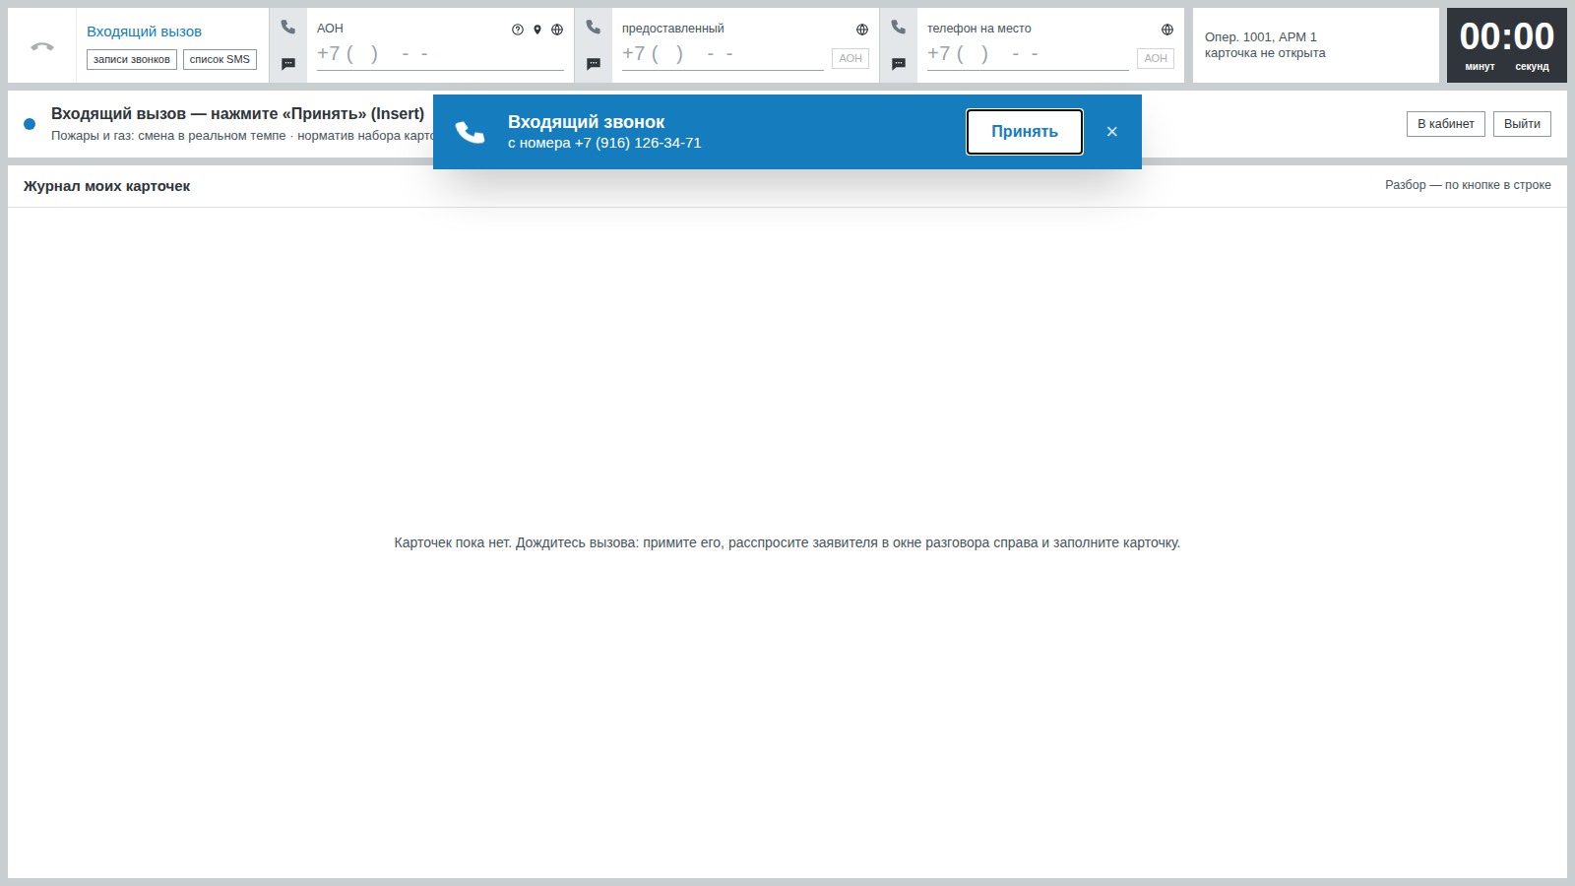
Входящий вызов на месте 112
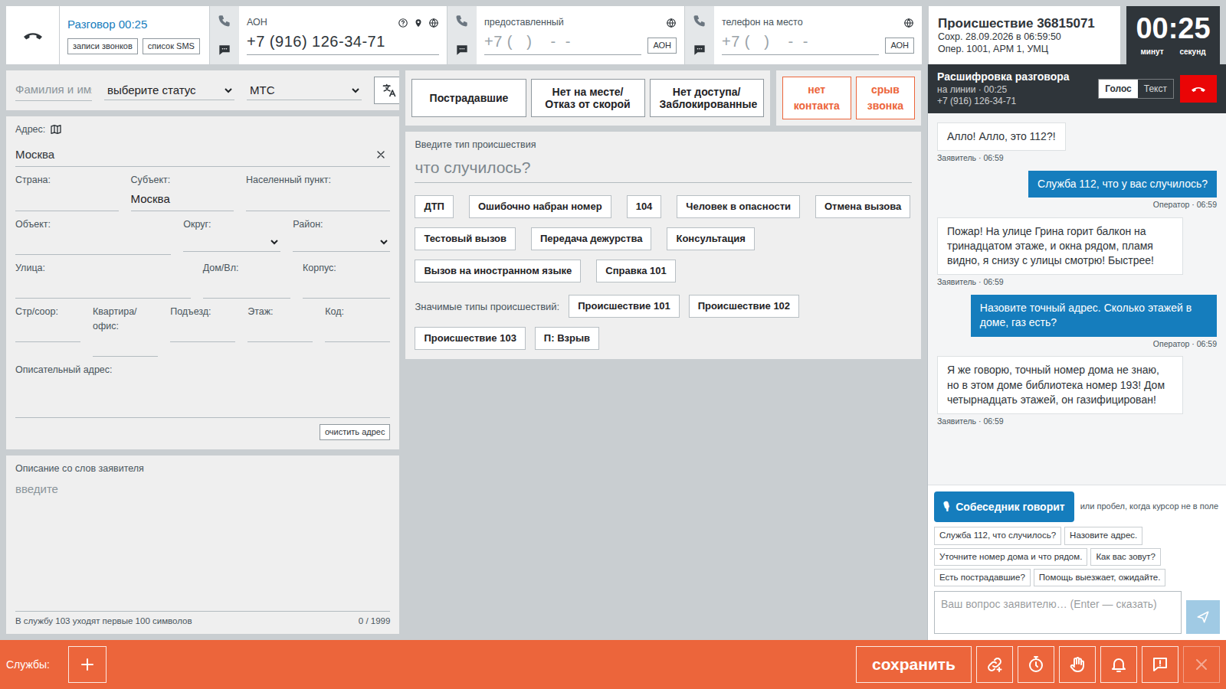
Карточка 112 и разговор с ИИ-заявителем
«нет контакта» и «срыв звонка» работают, пока тип не выбран: окно «Сохранить карточку как пустую?» и пустая карточка без служб. В журнале она видна как «» или «».

Тишина на линии и срыв звонка
Инструкция оператора: «Для быстрой обработки нерезультативных вызовов предусмотрены кнопки: «Нет контакта» при отсутствии контакта с заявителем, «Срыв звонка», если звонок сорвался». Пустая карточка сразу получает статус «Завершена» и службы не оповещает. В билетах заказчика заявитель всегда говорит, поэтому для этих кнопок есть три отдельных задания, составленных по инструкции (scripts/instruction-scenarios.ts, категория «тишина и срыв звонка», утверждены, только для места 112 — на места ДДС не попадают):
Задание | Что на линии | Верное действие
НВ-1. Тишина на линии | в чате «…тишина, в трубке только шум…» на каждую реплику; после четвёртой попытки — «…короткие гудки…» | окликнуть абонента («Служба 112, говорите, вас не слышно»), затем «нет контакта» → «сохранить карточку как пустую»
НВ-2. Звонок сорвался на первой фразе | «Алло! Алло, это сто двенадцать? Тут у нас…», на первый вопрос — обрыв и гудки | «срыв звонка» → «сохранить карточку как пустую»
НВ-3. Горит машина во дворе, связь прервалась | заявитель успевает сказать, что горит и где; на повторный вопрос об адресе (или на третью реплику оператора) связь обрывается | вызов результативный: завести карточку по сказанному и оповестить службы, кнопку не нажимать
Поведение линии задаёт сценарий (Scenario.caller.line = silent | drops, dropAfter, opening, dropLine) и разыгрывают правила (lineTurn в src/lib/op112/caller.ts), поэтому с моделью и без неё задание идёт одинаково: модель в тишину и в обрыв не вмешивается. Тишина и гудки в разговоре выделены курсивом и не озвучиваются. После обрыва разговор закрыт, карточка остаётся открытой.
Проверки разбора:
Проверка | Когда | Что значит
«Нерезультативный вызов закрыт кнопкой «…»» | пустой вызов закрыт кнопкой | нажата та кнопка, что в эталоне; другая из двух — обычная ошибка
«Прежде чем закрыть вызов, оператор окликнул абонента» | тишина на линии | до кнопки была хотя бы одна реплика оператора. Этого нет в инструкции — это правило приёма вызова, его можно снять правкой преподавателя
«Пустая карточка закрыта за м:сс» | пустой вызов | время от «Принять» до кнопки не больше норматива набора занятия (таймер не покраснел)
«По пустому вызову не заведена карточка со службами» | по пустому вызову сохранена обычная карточка | критично: службы получили бы вызов, которого не было
«Карточка не сохранена пустой по ошибке» | кнопка нажата, хотя заявитель говорил | критично; в доказательстве — что заявитель успел сообщить (что случилось, адрес)
«Сорвавшийся вызов с данными оформлен карточкой, а не пустой» | обрыв после адреса, карточка заведена | засчитывается; фамилия и телефон, которые заявитель не успел назвать, — «не применимо», а не ошибка

Отработки и службы, работающие по телефону
Памятка о способах оповещения: «Телефонная связь – у службы нет возможности осуществить интеграцию или установить АРМ-112, информация о происшествиях передается в службу только по телефону». Такая служба в справочнике помечена Service.delivery = PHONE и в полосе служб серая (сейчас это «Деп. ЖКХ»; она есть в карточках большинства пожаров). Инструкция: «После сохранения карточки становится доступной кнопка «Добавить отработку». Эта функция предназначена для регистрации звонков в службы, которые не оповещены автоматически».
Как это устроено:
- после «сохранить» внизу карточки блок «Отработки» (Alt+O): сверху — службы «только по телефону» и их состояние («не оповещена», «отработка не записана», «оповещена»), ниже — журнал и строка ввода «служба ▾ | куда звонили | телефон | кто принял | суть сообщения | трубка | галочка». Служба выбирается только из справочника (сначала службы карточки), телефон подставляется из справочника (учебный номер), галочка или Enter сохраняет строку, если заполнено хоть одно поле;
- трубка в строке, кнопка службы в блоке или трубка на серой плашке звонят в службу. Справа открывается разговор «Звонок: Деп. ЖКХ» (вкладки переключают его и разговор с заявителем). Дежурный отвечает: «Департамент ЖКХ, дежурный Морозов, слушаю.» и принимает карточку, когда оператор назвал номер карточки, адрес и что случилось; иначе спрашивает недостающее. Приём решают правила (src/lib/op112/duty.ts), модель, если настроена, только формулирует реплики — без модели реплики строят те же правила;
- после разговора оператор записывает в строку, кто принял (фамилия дежурного) и суть, и сохраняет строку;
- «отработана», пока служба «только по телефону» не оповещена или звонок не записан, показывает окно «Не все службы оповещены по телефону» с выбором «вернуться к отработкам» или «отработана без звонка». Инструкция блокировок не описывает, поэтому это предупреждение, а не запрет.
Журнал хранится в Incident.workLog (миграция 20260927060000_incident_work_log), звонки — в Call с kind = SERVICE_OUT; преподаватель видит их в попытке рядом с разговором с заявителем. До «сохранить» трубка на плашке по инструкции переводит заявителя в службу — в учебной версии перевод не используется, об этом говорит подсказка.
Проверка разбора «Все службы, работающие по телефону, оповещены» считается при «отработана» (до этого — «не применимо»): для каждой серой плашки нужен звонок, где дежурный принял карточку, и строка отработки этой службы, где в «кто принял» записан тот, кто ответил. Доказательство — время звонка, цитата дежурного и строка журнала: «Деп. ЖКХ: звонок 12:03, дежурный Морозов: «Принято, передаю бригаде…»; в отработке: кто принял — Морозов, суть — «Принято, передано бригаде»». Иначе — что именно не так: не звонили, карточку не приняли, отработка не записана, не записано или записано не то имя.

«Совпадение» и связи карточек
Инструкция: «При заведении карточки система может сообщить, что карточка с таким же номером заявителя или местом происшествия уже была добавлена в систему недавно. При этом появляется кнопка «Совпадение»» и «После нажатия на кнопку «Привязать» текущая карточка станет связанной с выбранной карточкой». Карточка, к которой привязывают, — главная, из которой привязывают, — подчинённая; две цепочки соединяются через главные, поэтому связь всегда ведёт к главной карточке.
Как это устроено:
- пока карточка заполняется, место 112 ищет среди сохранённых карточек своего занятия (любого места 112) совпадение по номеру (АОН, предоставленный, на место — по последним 10 цифрам) и по месту (та же улица и тот же дом, если он указан у обеих). Совпадение по номеру даёт оранжевую кнопку «⚠ совпадение» в блоке АОН, по месту — в блоке адреса;
- кнопка открывает окно «Есть карточка с заявителем по этому номеру:» / «Есть карточка по этому адресу:» — номер, время, адрес, тип, оператор и «привязать»; «закрыть и продолжить заполнение новой» закрывает окно;
- «создать связь» (Alt+W, цепочка в нижней полосе) — окно поиска по сохранённым карточкам занятия (номер, улица, тип): Alt+1 — поиск, Alt+2 — список, Alt+3 — возврат; там же «отвязать». Работает и при создании, и в сохранённой карточке, как в инструкции;
- связанная карточка показывает «связана с № N» у номера и подсвеченную цепочку; в ленте ДДС в колонке «Связи» у подчинённой карточки значок цепочки с номером главной в подсказке.
Связь хранится в Incident.linkedToId (миграция 20260927070000_incident_links), API — POST /api/op112/incidents/[id]/matches и GET|POST /api/op112/incidents/[id]/link, правила — src/lib/op112/links.ts, links-db.ts.
Задание ПВ-1 «Повторный вызов: горит балкон на ул. Грина» (scripts/instruction-scenarios.ts, утверждено, только для места 112): сосед из дома напротив звонит о том же пожаре, что и билет Б4-1, и сразу называет «улица Грина, дом 11». Эталон карточки — как у Б4-1 (truth.repeatOf = "Б4-1"). Звонит только когда в занятии уже есть сохранённая карточка по Б4-1 (на любом месте 112), иначе привязывать не к чему (src/lib/op112/seat.ts).
Проверка разбора «Повторный вызов привязан к карточке первого вызова»: карточка связана с карточкой занятия по исходному билету — «Привязана к карточке № N (ул. Грина, д. 11 …) — дубля нет»; иначе — «Не привязана: в занятии уже есть карточка № N … — службы получили её дубль» с подсказкой, что нажать. Для обычного вызова лишняя связь — ошибка «Нет лишней связи с другой карточкой». Обе проверки пересчитываются при «отработана»: связь можно поставить и в сохранённой карточке.

Сохранённая карточка: просмотр и дополнение
После «оповестить и сохранить карточку» экран переходит в режим просмотра, как на АРМ: справа вверху кнопки «просмотр» и «дополнение», вместо формы адреса — одна строка «Россия, Москва, (СЗАО, Щукино), улица Рогова, 12», у номера карточки — «Зарег …», внизу «Отработки».
«дополнение» (Shift+F2) — по инструкции: «станут доступными для внесения информации поля, в которых не была зарегистрирована информация до сохранения карточки, а также поле «Описание со слов заявителя»»; признак «Пострадавшие» тоже можно поменять («Возможно изменять признак наличия пострадавших после сохранения карточки»). Заполненные при сохранении поля (в том числе ФИО и статус) остаются закрытыми. «сохранить» (Alt+S) записывает дополнение в карточку и строкой «оп. N, дополнение» в журнал описаний, который читает место ДДС: дописанный текст описания, «Дополнено: подъезд: 3, этаж: 5», «Пострадавшие: есть». «просмотр» (Shift+F1) выходит из дополнения без сохранения. Правило — src/lib/op112/supplement.ts, API — POST /api/op112/incidents/[id]/supplement. Разбор карточки дополнение не меняет: карточка оценивается такой, какой ушла в службы.

Горячие клавиши
Зажмите Alt — рядом с блоками появятся подсказки. Клавиши работают при любой раскладке. Значок «?» у номера АОН открывает в новой вкладке памятку обучающегося с этим списком; её таблица сверяется с обработчиком клавиш автотестом (src/lib/help/op112-keys.test.ts). Как в таблице инструкции, часть клавиш при создании карточки и в режиме просмотра значит разное.
Клавиши | При создании карточки | В сохранённой карточке (режим просмотра)
Insert, Enter | принять входящий вызов
Alt+F1 / F2 / F3 | телефоны: АОН / предоставленный / на место
Alt+Q | фамилия и имя заявителя
Alt+K | канал связи
Alt+A | строка адреса
Alt+P | флаг «Пострадавшие» | флаг «Пострадавшие» в дополнении
Alt+N | к кнопкам «нет контакта» / «срыв звонка» (пока тип не выбран) | «Вернуть на доработку» — только в статусе «Проверена», иначе подсказка
Alt+T | «что случилось?»
Alt+R | значимые типы происшествий
Alt+1…9 | n-я опросная карта
Alt+Ctrl+1…9 | n-я строка текущей опросной карты
Alt+O | описание со слов заявителя | блок отработок (в дополнении — описание)
Alt+Z | окно «Добавьте службы»
Alt+S | сохранить → оповестить и сохранить | «отработана»; в дополнении — «сохранить»
Alt+V | важное происшествие | важное происшествие
Alt+W | создать связь (окно поиска карточек занятия) | создать связь
Alt+Y |  | «Проверена» — только в статусе «Проверена», иначе подсказка
Shift+F1 |  | меню «Просмотр» (выйти из дополнения без сохранения)
Shift+F2 |  | меню «Дополнить»
Alt+J | поле разговора | поле разговора
Esc | закрыть окно | закрыть окно
«Проверена» и «Вернуть на доработку» инструкция относит к карточке в статусе «Проверена»; у оператора 112 после сохранения карточка «Зарегистрирована», поэтому Alt+Y и Alt+N здесь объясняют это подсказкой (при зажатом Alt они подписаны у номера карточки). В окне связи Alt+1 / Alt+2 / Alt+3 — поиск, список, возврат. Alt+B и Alt+M (напоминание, сообщение о проблеме) в учебной версии показывают подсказку. Alt+F1 и Alt+F2 в некоторых рабочих столах Linux забирает сама система — там к телефонам удобнее переходить мышью.

ИИ-заявитель
Заявитель — человек из учебного билета: ФИО, роль (очевидец, мама, сосед…), телефон, что случилось, адрес, как он его называет, и «скрытый» адрес, который выясняется только при уточнении, плюс факты билета («Дом 14 этажей, газифицирован»). Сценарии берутся из одобренных (Scenario.status = APPROVED): если преподаватель назначил месту свои задания, звонят по ним, иначе по одобренным сценариям категорий занятия; сначала те, что ещё не звонили, от лёгких к трудным.
Правила заявителя:
- сняв трубку, говорит только короткое «Алло…» по характеру («Алло, здравствуйте…», в панике «Алло! Алло, это 112?!») и ждёт; что случилось — рассказывает в ответ на приветствие или первый вопрос оператора, а если оператор сразу спросил о другом, всё равно начинает с беды. Так рассказ не звучит дважды;
- сказанное не пересказывает слово в слово: на повторный вопрос отвечает коротко («Я же говорю — горит балкон на тринадцатом этаже!») или добавляет то, чего ещё не говорил; адрес, имя и телефон по просьбе повторяет («Повторяю: …»);
- говорит живо и разговорно: короткие фразы, эмоции, без книжных оборотов и канцелярита;
- называет адрес так, как в билете; точный адрес — только на уточняющий вопрос («какой номер дома?», «где именно?», повторный вопрос об адресе);
- факты (этажность, газ, доступ, пострадавшие, оружие…) — только если о них спросили; чего в билете нет — «не знаю»;
- манера по характеру: спокойный, в панике («Помогите!» в рассказе, дальше «Быстрее!» через реплику, не в каждой), пожилой («Ой…» один раз после рассказа), ребёнок, раздражённый. «Сынок» / «дочка» у пожилого и «дядя» / «тётя» у ребёнка — только по полу оператора (по отчеству в учётной записи); если пол не понятен, без обращения. То же правило получает и модель;
- заметки билета для преподавателя («сообщает только на вопрос», «при уточнении — дом 11») не произносит, сокращения говорит словами, как их произносят вслух: «ул. Грина, д. 11, кв. 5» → «улица Грина, дом 11, квартира 5», «на ул. Грина» → «на улице Грина», «д. Истомиха» → «деревня Истомиха», «м. Отрадное» → «метро Отрадное», «50 м» → «50 метров», «МКАД, 73 км» → «МКАД, 73-й километр», «03 не требуется» → «скорая не нужна», «а/м» → «машина», «д/р» → «дата рождения».
Сокращения раскрывает src/lib/speech/sayable.ts — для всех собеседников (заявитель, бригада, дежурные служб) до сохранения реплики и ещё раз перед синтезом голоса. Неоднозначные метки читаются по соседям: «д.» перед номером — дом, перед названием — деревня; «м.» перед названием — метро, после числа — метры; «г.» перед названием — город, после года — года. Текст, который набирает обучающийся, не меняется. Проверка адреса сравнивает улицу и дом в тех же произносимых формах: «посёлок ЛМС, микрорайон Солнечный» совпадает с «пос. ЛМС, мкр Солнечный» из эталона, «дом 21» — с «21».
Два режима, переключаются настройкой модели (LLM_BASE_URL в .env):
- с языковой моделью — заявителя играет модель по промпту из src/lib/op112/caller.ts; модель возвращает реплику и ключи сказанных фактов. «Алло…» при снятии трубки и в этом режиме говорится по правилам — сразу и без запроса к модели, а модель видит его в истории разговора и получает те же правила: рассказ после приветствия, без пересказа, живая речь;
- без модели — заявитель отвечает по правилам: вопрос оператора сопоставляется с темой (адрес, газ, этажность, пострадавшие…), а если тема не найдена — с фактом билета по общим словам («Какой номер маршрута?» → «Горит кабина автобуса маршрута номер 63»). Ответы детерминированы, демо работает без сети.
В обоих режимах каждая реплика заявителя помечает, какие факты в ней прозвучали (Call.messages[].revealed). На этом держится проверка «сказал ↔ заполнил». Голос — общий модуль src/components/voice (сервер распознавания и синтеза или средства браузера).

Передача карточки в ДДС
«оповестить и сохранить карточку» создаёт то, что читает лента ДДС:
- Incident c source = "op112", lessonId занятия, status = "registered", savedAt; заявитель, адрес, флаги, typeCodes (листья классификатора, «Класс.»), tags (строка тегов опросной карты: row, value; текстовые строки и ответы «Да/Нет» — с названием строки: «Этажность здания: 14», «Угроза людям: Нет»), описание и запись журнала описаний «оп. N»;
- по плашке IncidentService в статусе ADDED (главная — isMain, addedBy = auto | manual) и событие StatusEvent «Добавлена» от «оп. 0».
Черновик до сохранения плашек не имеет, поэтому в ленту ДДС не попадает.

Оценка оператора 112
Оценка строится в src/lib/op112/evaluate.ts сразу после сохранения и хранится в Attempt (kind = OP112) как список проверок с доказательствами. Балл считается по активному профилю весов (WeightProfile) по группам src/lib/scoring/score.ts: каждая группа даёт долю пройденных проверок, группы складываются по весам, «не применимо» не входит в знаменатель, критичная ошибка ограничивает балл 40. Смена весов или правка преподавателем пересчитывает балл без повторной проверки.
Проверки по правилам (всегда):
Группа | Проверки
Время | карточка сохранена не позже норматива набора (у пустой карточки — время до «нет контакта» / «срыв звонка»)
Адрес | улица, дом / корпус / строение, район, квартира / подъезд / этаж / код — против уточнённого адреса эталона. Известная похожая улица (Дубнинская вместо Дубининской) или то же название другого вида (улица вместо набережной) — критично; опечатка — обычная ошибка
Тип и службы | тип «что случилось», «Класс.» (лист классификатора или допустимый), флаги эталона, недостающие и лишние службы; службы, работающие только по телефону, оповещены звонком и записаны в отработки (после «отработана»); повторный вызов привязан к карточке первого, у нового происшествия нет лишней связи; критично — карточка со службами по пустому вызову. Если выбран допустимый альтернативный лист, эталон служб считает движок по этому листу с флагами и адресом сценария: службы подставляются из листа, поэтому верный допустимый выбор не штрафуется второй раз (так «Констатация смерти — ночь» вечером не требует дневного Деп. ЖКХ)
Полнота и вопросы | ФИО, статус, предоставленный телефон, описание (если связь оборвалась раньше, чем заявитель назвался, ФИО и телефон — «не применимо»); каждый обязательный вопрос эталона — по репликам оператора, с цитатой; у пустого вызова — верная кнопка и оклик абонента, критично — пустая карточка, когда заявитель успел сказать, что и где
Понятность текста | в первых 100 символах описания есть суть по смыслу типа (у пожара — «горит» и что горит, у медицины — жалоба, у ДТП — слова ДТП) и пострадавшие, если они есть; у медицинского вызова пострадавшего называет сама жалоба. У утверждённых сценариев слова сути заданы явно (descriptionKeywords)
«Сказал ↔ заполнил». Для каждого факта, который заявитель действительно произнёс, проверяется, что он есть в карточке:
- пострадавшие, угроза людям, газификация, доступ — флаги и кнопки опросной карты;
- этажность, «газ магистральный или баллон» — строки опросной карты;
- сознание, возраст — описание;
- ФИО, статус, телефон — поля заявителя.
Каждое расхождение показывается с цитатой: «Заявитель: «Дом 14 этажей, газифицирован» → в карточке «Проведена ли газификация»: не отмечено». Факт, о котором заявитель не говорил, в вину не ставится: тогда срабатывает проверка обязательного вопроса («не спросил про газ»). «Нет» в строке опросной карты засчитывается, только если оператор его выбрал: пустая строка — не «нет». Сведение, для которого в выбранной опросной карте нет строки, достаточно записать в описание; число засчитывается там рядом со словом строки («дом 17 этажей»), а номер дома («д. 17») этажностью не считается. Доказательство говорит, где найдено: в строке опросной карты или в описании. Факт считается сказанным, только если в реплике есть нужное значение (число этажей — цифрами или словами, слово про газ), а не просто похожие слова; в цитату берётся реплика с этим значением («Дом семнадцатиэтажный», а не «на седьмом этаже»).
Проверки моделью (если модель настроена): модель читает расшифровку и карточку и находит сказанное, но не записанное, и оценивает, поймёт ли описание следующий диспетчер. Поле называется «Фамилия и имя»: фамилия и имя без отчества расхождением не считаются. То, что правила уже сверили с эталоном задания, — адрес, заявителя, тип, службы, факты сценария — модель не оценивает и не повторяет: ИИ-заявитель может оговориться («корпус 1, 2»), а в зачёт идёт сверка с эталоном. Модель ищет только то, чего правила не видят. Они выполняются после ответа сервера и дописываются в ту же попытку. Без модели эти две проверки «не применимо» и на балл не влияют.

Тренировка без занятия
Если у обучающегося нет занятия с местом 112, на /op112 есть кнопка «Тренировка без занятия». Она создаёт личное занятие с одним местом 112 и включёнными подсказками (в Lesson.settings отметки practice, selfTraining и sessionId). Вызовы идут по одобренным сценариям.
Практика привязана к сессии входа, а не только к учётной записи: на демо-стенде несколько проверяющих входят под одной демо-учёткой одновременно и не видят вызовы и карточки друг друга. Занятие принадлежит преподавателю группы, поэтому попытки видны в его проверке; в списке занятий класса практика не показывается.
Выход с места, как на месте ДДС: на экране ожидания вызова справа «Завершить тренировку» (только в практике: новые вызовы больше не приходят, журнал и разборы остаются в кабинете), «В кабинет» и «Выйти». Брошенная практика не висит «идущим занятием»: при «Выйти» практика этой сессии завершается сразу, а планировщик каждые 10 минут завершает практику, у которой сессия закончилась или в которой 90 минут ничего не происходило — ни вызова, ни карточки, ни статуса (практика ДДС при этом получает разбор, как по «Завершить тренировку»). Правило — src/lib/lessons/practice-cleanup.ts.
Если преподаватель завершил занятие во время вызова, открытую карточку можно дописать, сохранить и получить разбор; новых вызовов после этого нет.

Где что в коде
Путь | Что
src/app/op112/ui/* | экран: шапка, колонки, опросные карты, полоса служб, окна, разговор, разбор, горячие клавиши
src/app/api/op112/* | API: состояние места, тренировка, вызов, реплики, черновик, сохранение, отработки и звонки в службы, отработана, пустая карточка, разбор, подбор служб, опросная карта, подсказки адреса
src/lib/op112/catalog.ts, card.ts, panels.ts | «что случилось», опросные карты поверх справочников, разбор карточки в листья классификатора, флаги и теги
src/lib/op112/caller.ts, facts.ts | ИИ-заявитель и факты билета; тишина и обрыв линии
src/lib/op112/duty.ts, workoffs.ts, phone-calls.ts | дежурный службы, журнал отработок, проверка оповещения по телефону
src/lib/op112/links.ts, links-db.ts | «Совпадение», связи карточек, проверка повторного вызова
src/lib/op112/supplement.ts | «Дополнить»: какие поля открыты после сохранения, строка журнала описаний
src/lib/op112/evaluate.ts, review.ts | оценка и попытка
src/lib/op112/gazetteer.ts | подсказки адреса без интернета: адреса билетов, пары похожих улиц, улицы Москвы
Тесты: src/lib/op112/*.test.ts (оценка, заявитель, опросные карты и службы на справочниках).

Место диспетчера ДДС
Место ДДС повторяет АРМ-112 дежурно-диспетчерской службы со скриншотов заказчика: лента происшествий, карточка в режиме просмотра, полоса служб, окно статуса и синее окно истории. Диспетчер карточку не проверяет (ответ заказчика #739) — он открывает её за 30 секунд, в течение 3 минут делает первую запись (статус и текст: «Принята» или «Не принята» с комментарием), отправляет наряд и ставит статусы по докладам бригады, которые приходят по телефону (#691).
Нормативы — по ответу заказчика 27.09 (чат задачи, #781): 30 секунд — от появления карточки в ленте («Добавлена») до её открытия; 3 минуты — от появления до первой записи: статус и непустой текст. Статус без текста запись не закрывает. Других временных норм у статусов нет: работы могут идти часами и днями. Отклоняя карточку, диспетчер пишет мотивированный отказ — почему не берёт и кому передано. Всё, что он сделал, сразу разбирается по нарушениям из памятки ДДС.

1. Как открыть
- Обучающийся входит и выбирает «Диспетчер ДДС» (адрес /dds).
- Если преподаватель запустил занятие и дал обучающемуся место с ролью ДДС и службой, лента сразу начинает получать карточки.
- Если занятия нет, на экране кнопка «Тренировка без занятия»: создаётся личное учебное занятие с местом «Поселение Вороновское» (профиль ДДС со скриншотов, билет Б30-3). Карточки приходят каждые 75 секунд, в очереди не больше двух, включены подсказки. Кнопка «Завершить тренировку» закрывает занятие и показывает разбор.
- Преподаватель и администратор могут открыть место обучающегося только для просмотра: /dds?seat=<id места> (преподаватель — только в своих занятиях).

2. Экран
Лента (/dds), как на скриншоте «Список происшествий»:
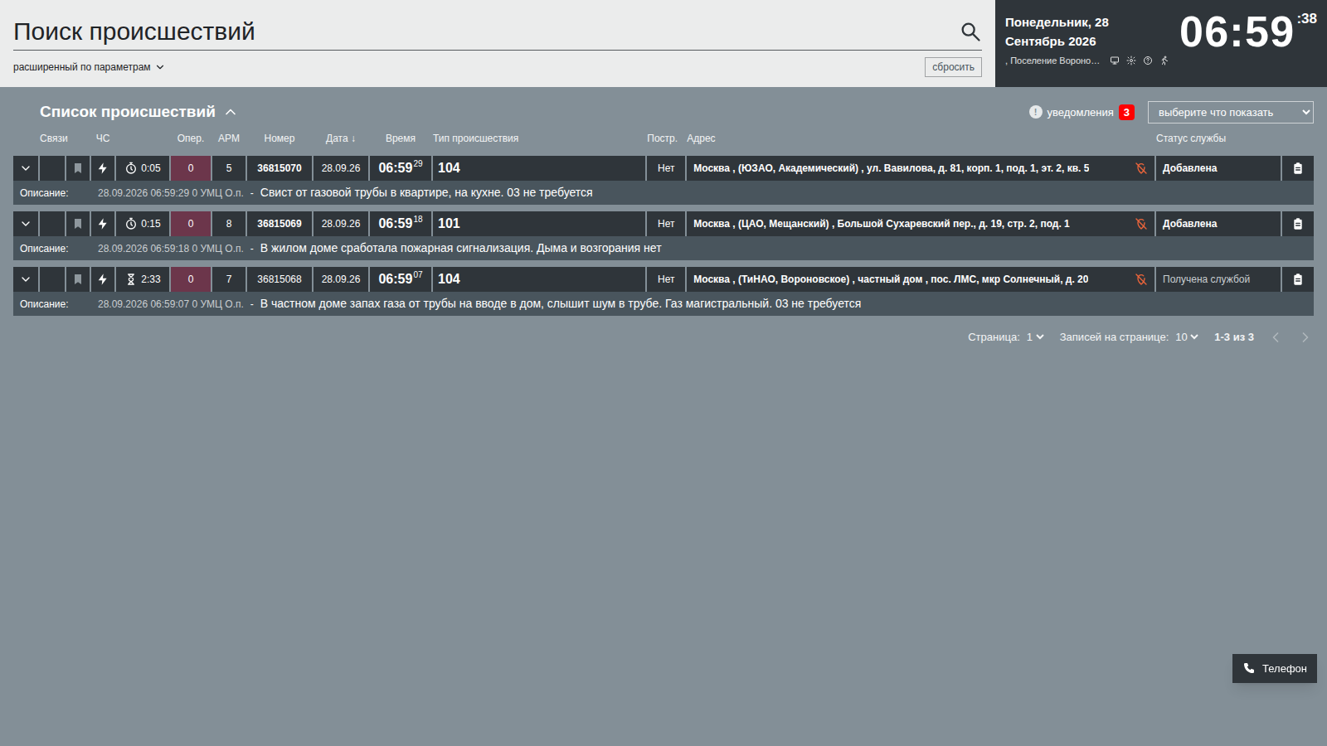
Лента происшествий места ДДС: у каждой карточки свой таймер
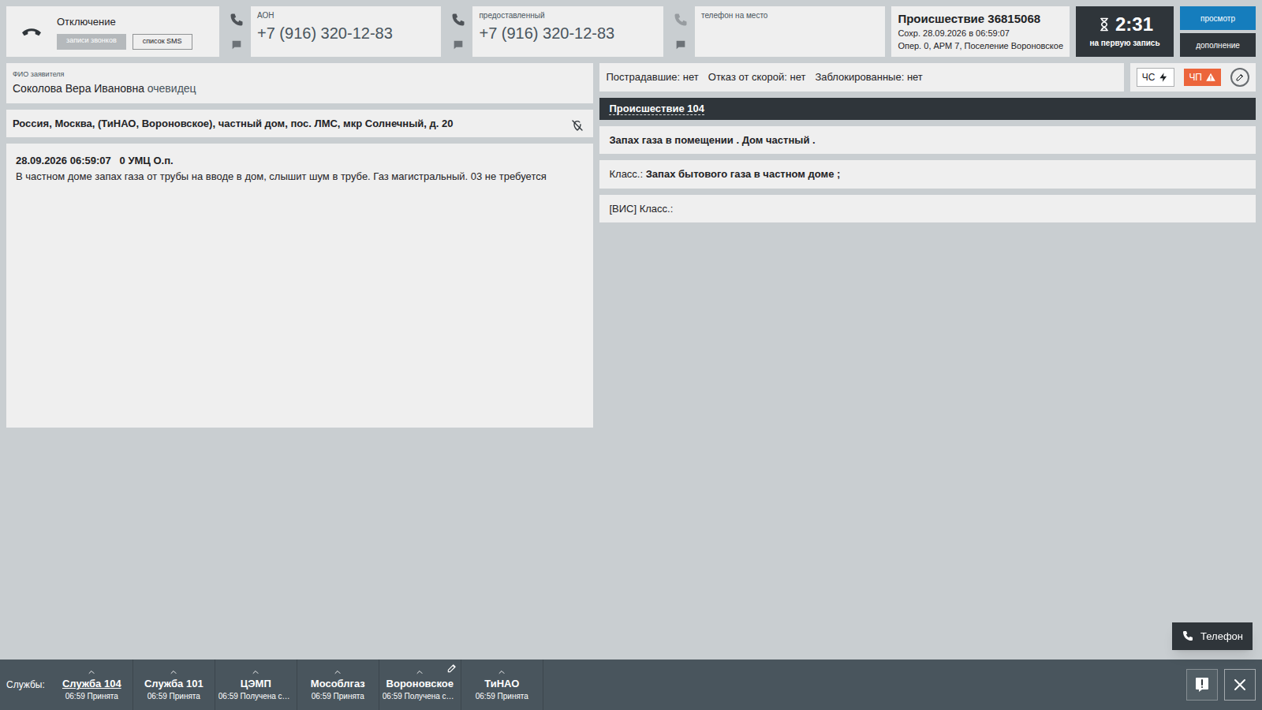
Карточка в режиме просмотра, полоса служб и телефон
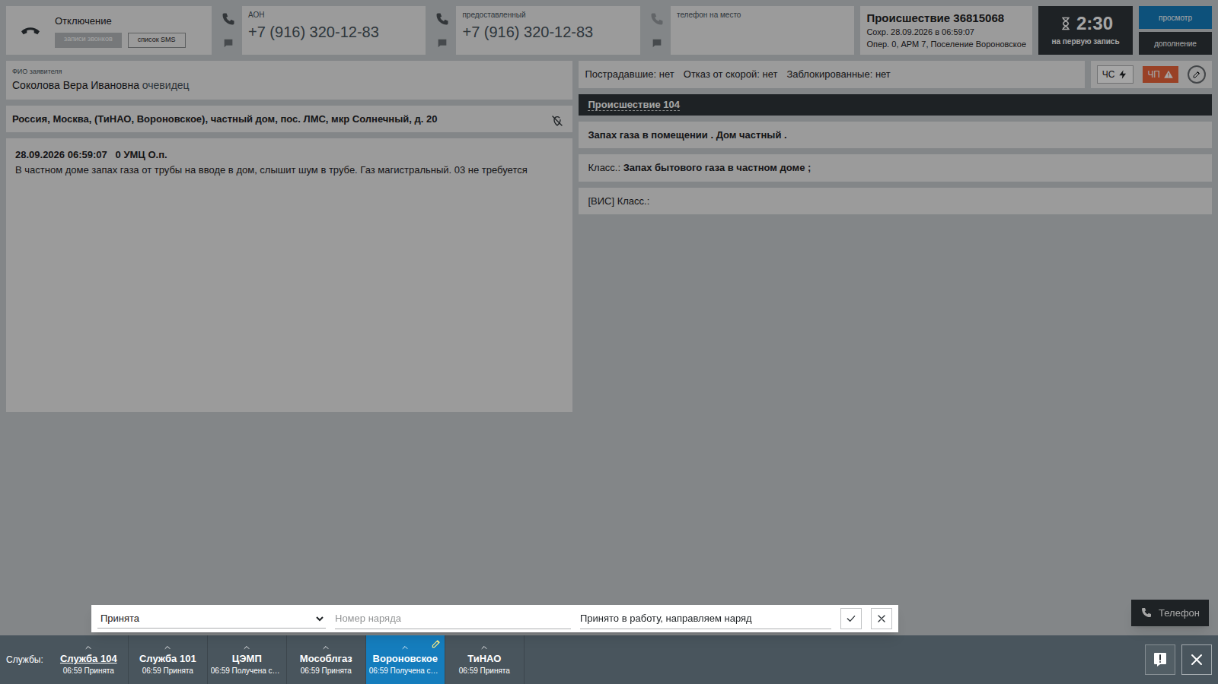
Окно статуса: первая запись — статус и текст
- шапка #EBECEC с полем «Поиск происшествий» (ищет по номеру, адресу, типу, описанию и статусу) и кнопкой «сбросить»;
- тёмный блок #2F353A: дата в формате заказчика («Четверг, 17 Сентябрь 2026»), служба и ФИО на месте, крупные часы с секундами; время везде московское; значок «?» рядом со службой открывает в новой вкладке памятку обучающегося (статусы, нормативы, телефон);
- тело #838F97: колонки Связи, закладка, ЧС, таймер, Опер. (бордовая ячейка #6C364B), АРМ, Номер, Дата, Время, Тип происшествия, Постр., Адрес, Статус службы; вторая строка «Описание» #49555D; новые сверху, 10 на странице, обновление раз в 1–1,5 секунды;
- таймер считает от «Добавлена» своей службы и краснеет (#FF0000), если карточку не открыли за 30 секунд. Норматив тикает у всех карточек в очереди сразу (#709);
- 3 минуты на первую запись: когда карточка открыта, тот же таймер с песочными часами показывает, сколько осталось до конца норматива первой записи (workSec, 3 минуты от «Добавлена», по ответу заказчика 27.09) — статуса с текстом. Время вышло — ячейка краснеет и показывает опоздание («+0:15»). После записи в ячейке — через сколько она сделана (красным — если с опозданием);
- «⌄» открывает предпросмотр: статусы других служб, заявитель, информация;
- «уведомления» — сколько карточек ждут ответа; при новой карточке звучит короткий сигнал.
Карточка (/dds/incident/<номер>), раздел B3 разбора материалов:
- верхняя полоса: «Отключение», АОН, предоставленный номер, телефон на место (трубка рядом с номером звонит заявителю), «Происшествие N / Сохр. …», таймер своей службы (сколько осталось на первую запись — статус и текст; красный — опоздание), кнопки «просмотр» и «дополнение»;
- слева: ФИО и статус заявителя, адрес жирным и описательный адрес, журнал описаний;
- справа: «Пострадавшие / Отказ от скорой / Заблокированные», ЧС и ЧП, тёмная шапка «Происшествие 101», строка тегов через точку, «Класс.: … ;»;
- внизу полоса служб #49555D: плашки «название / ЧЧ:ММ последний статус» (у районных ДДС, которые в списке заказчика называются «Поселение …», общее слово не пишется — видно «Северное Бутово», «ЮЗАО»; полное название — в подсказке), серая плашка — служба оповещается только по телефону, главная служба подчёркнута, время последнего статуса красное, если он поставлен с опозданием. Если служб больше восьми, второй ряд открывается кнопкой ⇕ (сам, если своя плашка во втором ряду);
- своя плашка с карандашом ✎: по нажатию карточка затемняется и внизу появляется строка «Статус ▾ | Номер наряда | Комментарий | ✓ | ✕», сама плашка синяя #157DBD. Номер наряда подставляется из прошлого статуса, подсказки — наряды службы;
- «^» над любой плашкой открывает синее окно истории: автор › дата время Статус › комментарий; опоздавший ответ выделен красным. Автор технических статусов — «оп. 0», у внешних систем — «оп. 9999», у обучающегося — «Фамилия И О», как в памятке;
- «Получена службой» ставится сама, когда диспетчер впервые открывает карточку.

3. Статусы
Сейчас | Можно поставить
Добавлена, Получена службой | Принята, Не принята
Не принята | только Принята
Принята | Начало реагирования, Прибытие, Проведение работ, Отказ от выполнения работ, Работы завершены
Начало реагирования / Прибытие / Проведение работ | следующие по ходу работ (промежуточные можно пропустить), Отказ, Работы завершены
Работы завершены, Отказ | ничего: карточка закрыта для службы, ошибку исправляет отдел контроля
- Назад по статусам не ходят.
- Комментарий обязателен для «Не принята» и «Отказ» (причина и кому передано) и для «Работы завершены» (итоги — после сохранения карточка закрывается).
- Служба 103 не ставит «Не принята» и «Отказ»: вместо них «Работы завершены» с комментарием «Завершение работ без бригады» — прямо с первого ответа.
- Открытие позже 30 секунд после «Добавлена» («Получена службой») и первая запись позже 3 минут записываются с отметкой опоздания — в окне истории время красное.
- Повторное нажатие или вторая вкладка не запишут статус дважды: статус меняется, только если его никто не изменил раньше.
Код: src/lib/dds/status.ts и тесты status.test.ts.

4. Как приходят карточки
Фоновых процессов нет: экран места раз в секунду опрашивает /api/dds/state, и этот опрос двигает поток (src/lib/flow/dds-flow.ts):
- Новая карточка — если занятие идёт, у места открыто меньше maxQueue карточек и с прошлой прошло tempoSec. Первая приходит сразу. Сценарий: сначала задания, назначенные месту преподавателем, по порядку; иначе случайный одобренный сценарий из категорий занятия, без повторов, пока есть новые. Без заданий место берёт сначала сценарии, где в эталоне есть запись для его службы или его уровня (районная ДДС, префектура) — только там его решение и наряд оцениваются; затем те, что дошли бы до его ДДС по плашкам; затем любые.
- Плашки берутся из карточки сценария. Своя служба места есть всегда (#684, один алгоритм для всех ДДС): если места нет в карточке, районная ДДС или ДДС префектуры встаёт на место плашки своего уровня и получает её эталон; остальные службы добавляются в конец. Если записи своего уровня в эталоне нет, решение и наряд места не оцениваются («не применимо»): отсутствие записи — не повод требовать «Принята» и наряд. Нормативы (открыть карточку за 30 секунд, первая запись за 3 минуты) и комментарии оцениваются всегда.
- Карточки, сохранённые на местах 112 того же занятия, тоже приходят в ленту, если среди их плашек есть служба места.
- Чужие плашки живые: внешние системы получают карточку за секунды, службы на АРМ — когда «их диспетчер» откроет; дальше «Принята» с номером наряда, выезд, прибытие, работы, «Работы завершены» с комментариями. Серые плашки (только телефон) статусов не получают. Расписание у каждой плашки своё, но одинаковое при каждом опросе (src/lib/dds/bots.ts).
Настройки занятия (Lesson.settings): tempoSec, maxQueue, ackSec («Открыть карточку», 30 с), workSec («Первая запись — статус и текст», 3 мин; по ответу заказчика 27.09), cardSource, categories, brigadeReports, hints; practice отмечает самостоятельную тренировку.

5. Телефон
Софтфон открывается кнопкой «Телефон» справа внизу и сам всплывает при входящем звонке. В заголовке переключатель «Голос / Текст», как на месте 112: в режиме «Голос» реплики собеседника звучат мужским или женским голосом персонажа, а заголовок — «Расшифровка разговора»; в режиме «Текст» реплики только на экране. Кнопка «Удерживайте, чтобы говорить» (или пробел) сама включает «Голос», набор текста в поле — «Текст». По умолчанию «Голос», если можно говорить голосом, иначе «Текст». Всё сказанное пишется в Call.messages.
- Наряд назначается номером наряда в статусе («Принята», наряд 23) или по телефону: позвонить свободному наряду из книжки и сказать, куда ехать. У каждой службы три наряда со старшими (src/lib/dds/personas.ts).
- Доклады (#691, вариант «а»): после назначения наряд проходит этапы из эталона сценария — выехали, прибыли, начали работы, закончили (или «работы проводить не будем») — примерно за 3 минуты после отправки. Это темп учебной бригады (CREW_PACE_SEC), а не норматив: у статусов своих временных норм нет. На каждом этапе старший звонит сам; звонок звонит 25 секунд и, если не ответить, становится пропущенным.
- Звонок наряду (вариант «б»): диспетчер сам звонит старшему и спрашивает ход работ — тот докладывает, где наряд сейчас.
- Перезвон заявителю (#739–740): трубка у номера в карточке или книжка. Заявитель отвечает только по фактам сценария; номер карточки он не знает, и если диспетчер его назовёт, это попадёт в разбор.
- Другие службы карточки и организации из эталона (управляющая компания, «Ростелеком») — из книжки; у служб без номера в справочнике учебный номер (101–104 — короткие).
- 112 — звонок по памятке, когда обстановка изменилась: оператор просит представиться, назвать адрес, номер карточки и что изменилось.
- Ошибка в карточке → бригада → звонок в 112 (ответ заказчика 27.09): об ошибке в карточке диспетчер обычно узнаёт от бригады, которая выехала на место, и сообщает о ней по телефону в 112; сам он вправе править только те поля, которые заполняет (статус, наряд, комментарий). В трёх утверждённых вариантах билетов (data/scenarios-card-errors.json: Б2-1 — не тот подъезд, Б4-1 — «пострадавших нет», а на месте пострадавший, Б5-1 — не тот корпус) старший наряда при докладе о прибытии называет расхождение. Оператор 112 на звонке принимает исправление: просит номер карточки и верные сведения. Сценарий задаёт это полем ddsReference.cardError (what, inCard, onSite, report, mustSay — образцы верных сведений).
- Удержание: кнопка «Удержание» в разговоре ставит собеседника на ожидание — он ждёт на линии, а линия свободна: можно принять доклад наряда («Удержать и ответить» у входящего звонка) или позвонить в другую службу. Жёлтая полоса «на удержании 0:45» показывает, сколько собеседник ждёт; «Снять с удержания» возвращает к нему (идущий в этот момент разговор сам встаёт на удержание), и собеседник отвечает, что он на линии. Звонок на удержании можно и положить; собеседник ждёт не дольше 3 минут, потом кладёт трубку сам (это видно в журнале). Наряд, чей доклад на удержании, не звонит повторно; в конце занятия такие звонки завершаются вместе с периодом удержания. Звонки, которые ещё идут, телефон показывает всегда, даже если после них было больше 40 звонков. Время удержания хранится в Call.holds, статус звонка — HELD.
- Журнал — все звонки с расшифровкой, пропущенные красным; у звонка с удержанием — «удержание 0:45», а в расшифровке — отметка, где разговор ждал.
Без адреса языковой модели (LLM_BASE_URL) собеседники отвечают детерминированно по фактам сценария; с моделью — по коротким промптам из personas.ts, а при ошибке модели всё равно звучит заготовленная реплика.

6. Разбор
Плашка разбирается, когда получила «Не принята», «Работы завершены» или «Отказ», и ещё раз в конце занятия (карточки без ответа тоже). Результат — Attempt с kind = DDS: список проверок с доказательствами (время, цитаты) и балл по активному профилю весов. Проверенный преподавателем разбор больше не перезаписывается.
Проверка | Группа весов | Что ловит (памятка ДДС, D4)
Карточка открыта за 30 с | время | открыли позже 30 секунд после «Добавлена»; не открыли вовсе — критично («Не оповещено»). Доказательство: когда появилась и когда открыта
Первая запись — статус и текст — за 3 мин | время | первая запись позже 3 минут; статус без текста запись не закрывает; записи нет вовсе — критично. Доказательство: когда появилась, открыта, первая запись и её текст
Звонки наряда приняты | время | пропущенные доклады
Статус поставлен сразу после доклада | время | статус позже 60 с после доклада или не поставлен
В «Не принята» / «Отказ» указана причина | комментарии | пустая отговорка
Указано, кому передана информация | комментарии | нет организации, «передано», «дубль», «КП №»
Итоговый комментарий содержательный | комментарии | «Работы завершены» без итогов
В комментарии есть то, что требует эталон | комментарии | не хватает пунктов commentMustHave (сверка по основам слов; ошибка, если не хватает хотя бы одного — вердикт совпадает с доказательством)
Статусы хода работ проставлены | порядок статусов | сразу «Принята → Работы завершены», хотя бригада выезжала
Статусы ставятся по факту | порядок статусов | «Прибытие» или «Работы завершены» раньше доклада
Статус соответствует смыслу | порядок статусов | «Принята: не обслуживаем», «Работы завершены: нет договора»
Карточка закрыта правильным статусом | порядок статусов | «Работы завершены» там, где по эталону «Отказ»
Решение совпадает с эталоном | службы | отказ от профильного происшествия — критично; «не применимо», если эталон решения для этой службы не задаёт
Перезвон без номера карточки | полнота | номер карточки назван заявителю
Об ошибке в карточке сообщено в 112 | полнота | только в сценарии с ошибкой в карточке, после доклада бригады о прибытии: нет звонка в 112 с номером карточки и верными сведениями. Доказательство: когда наряд доложил, время звонка и цитата
Итоги — по верным сведениям | комментарии | итоговый комментарий повторяет ошибку карточки вместо того, как на самом деле
Итоговый комментарий по шаблону занятия | комментарии | только если преподаватель задал шаблон и только у «Работы завершены» (не у отказа): «Наряд № {номер} направлен…» не соблюдён — показан образец
Комментарии понятны следующему диспетчеру | понятность текста | правила по комментариям к «Не принята» / «Отказу» и итоговому: слишком коротко, не сказано, чем закончилось, свои сокращения («АБ», «бриг.»), английская раскладка
ИИ: комментарии понятны следующему диспетчеру | понятность текста | модель: неясные «туда», «он», пропущенный итог; цитата и как написать лучше. Идёт в фоне, учитывает правки преподавателя; без модели — «не применимо»
Проверка, которая к карточке не относится, получает «не применимо» и не входит в балл: карточка, где проверять нечего, не получает 100 %. При провале критичной проверки балл не выше 40. Код: src/lib/dds/evaluate.ts (правила и тесты), src/lib/dds/review.ts (сбор фактов и запись), понятность текста — clarity.ts (правила) и clarity-ai.ts (модель).
Понятность проверяется двумя способами. Правила дают одинаковый вердикт на одинаковый текст и работают всегда; общепринятые сокращения (ДДС, МЧС, ЦЭМП, ОАТИ, ГБУ, ЦОДД, ЖКХ, округа) и слова с плашек служб ошибкой не считаются, опечатки — тоже. Модель, если подключена, читает те же комментарии после сохранения статуса, в фоне, и не задерживает диспетчера; тот же текст второй раз не отправляется. Правки преподавателя по этой проверке модель учитывает в похожих случаях — подробно в methods.md, раздел 4.
Обучающийся видит разбор на своём месте: во время самостоятельной тренировки — сразу, на занятии — после его завершения («Разбор»: балл, ошибки, доказательства и «как правильно»).

7. Что берётся из сценария
Сценарий в формате data/scenarios.json:
- ddsCard: classLabel → «Класс.», tagsLine → строка тегов, flags (в том числе «Заблокированные»), address и descriptive, description, caller, services (имена плашек); truth.kind → «Происшествие 101», truth.address и truth.services — адрес и плашки с номерами служб.
- ddsReference.services[] для службы места (или для её роли): decision (ACCEPTED / REJECTED), decisionComment, chain (этапы бригады), brigadeReport (итоговый доклад), commentMustHave, traps.
- Необязательные поля, которые понимает место ДДС: contacts — номера организаций для книжки, transferTo — слова «кому передано» для проверки, crew.work и crew.refuse — что говорит бригада на месте и почему отказывается.
Для разработки есть четыре дополнительных сценария Вороновского (пожар в квартире, лифт у подрядчика, прорыв трубы, провод «Ростелекома»): pnpm exec tsx prisma/dev-fixtures-dds.ts после pnpm db:seed.

8. Для других частей системы
- API места: GET /api/dds/state (опрос и поток), GET /api/dds/feed, GET /api/dds/incidents/<номер>, POST /api/dds/incidents/<номер>/status, POST /api/dds/calls, POST /api/dds/calls/<id>/answer | say | hold | resume | hangup, POST /api/dds/practice, POST /api/dds/practice/finish, GET /api/dds/results. Каждый маршрут проверяет вход; обучающийся видит только своё место и свои карточки, запись — только на своём месте в идущем занятии.
- Кнопка преподавателя «Завершить занятие» должна вызвать finishLessonEvaluation(lessonId) из src/lib/dds/review.ts (вызов можно повторять). Если не вызовет, разбор всё равно появится, когда обучающийся откроет место.
- Сгенерированная карточка знает своё место: Incident.ddsSeatId. Что видит место — seatFeedWhere(seat) из src/lib/dds/scope.ts.
- Карточка с места 112 попадает к ДДС, когда её status не draft и среди плашек есть служба места. Если на занятии несколько мест ДДС с одной службой, карточку 112 видят все они и работают с одной плашкой — местам ДДС лучше давать разные службы.

Кабинеты преподавателя и обучающегося
Сегодня преподаватель учебного центра ходит по классу и смотрит каждому через плечо. В тренажёре он видит весь класс с одного экрана: кто открыл карточку, у кого горит таймер, кто сдал и где ошибся. Проверки и ИИ готовят черновик оценки, решение всегда за преподавателем: без его подтверждения попытка не идёт в зачёт и в отчёты.
Преподаватель входит под своей учётной записью и попадает на страницу «Занятия». Разделы кабинета: Занятия, Сценарии, Веса оценки, Учёт правок, Отчёты, Группы. Кабинет работает на компьютере, планшете и телефоне.
Демо-учётки и демо-занятия: pnpm db:seed, затем pnpm exec tsx prisma/seed-demo.ts — шесть проведённых занятий группы за две недели (одно — с адаптивным выбором заданий), со снимками прогноза для сверки с фактом, и черновик занятия, готовый к старту (с флагом --live — ещё и идущее занятие с тикающими таймерами). Преподаватель — teacher / Teacher2026, обучающиеся — student1 … student5 / Student2026.

1. Занятие
Создание — кнопка «Новое занятие»:
- название и группа (видны только свои группы, кроме убранных в архив; группу и её состав преподаватель ведёт сам в разделе «Группы»);
- категории происшествий — из утверждённых сценариев; ничего не выбрано — все утверждённые. Рядом с каждой категорией — сколько в ней утверждённых сценариев (с учётом локации), как в «Сгенерировать по категории»; задания только для места 112 тоже считаются, а если в категории только они, форма предупредит, что местам ДДС из неё раздать нечего;
- локация (необязательно) — округ или район: места без заданий получают только сценарии, которые происходят там. В списке — округа и районы, где есть утверждённые сценарии, и их число;
- источник карточек: сгенерированные (карточки на места ДДС готовит система), сформированные учениками (приходят с мест 112), смешанные;
- темп (новая карточка раз в N секунд), размер очереди на месте;
- нормативы (у ДДС — по ответу заказчика 27.09): «Открыть карточку» (30 с от «Добавлена»), «Первая запись — статус и текст» (3 мин от «Добавлена»), набор карточки 112 (1:05) — по умолчанию из настроек администратора;
- режим подсказок для начинающих и доклады наряда по телефону;
- адаптивная сложность (по умолчанию включена): месту без заданий карточки подбираются по уровню ученика — справляется уверенно, получает сложнее, ошибается — проще. Как считается уровень — methods.md, раздел 6;
- критерии зачёта: балл не ниже N (70), сколько критичных ошибок допустимо (ни одной) и, по желанию, шаблон итогового комментария ДДС — например, «Наряд № {номер} направлен…». Шаблон можно проверить на примере прямо в форме. Подробно — methods.md, раздел 4.
Места и задания. Каждому ученику группы — место: роль «112» (принимает вызовы ИИ-заявителя и заполняет карточку) или «ДДС» (получает карточки и ведёт статусы). Для ДДС выбирается служба, по умолчанию «Поселение Вороновское» — как на скриншотах заказчика; в списке сначала район («Щукино — поселение»), по алфавиту, а поле «Найти службу ДДС» оставляет в списках только подходящие. Задания раздаются галочками по местам — «первому — задание 1, пятому — задание 3»: у каждого места ряд номеров, номер = утверждённый сценарий из списка над таблицей. Быстрые кнопки: «Всем ДДС», «Всем 112», «Чередовать», «Задания по кругу», «Все задания всем». Режим «Одна карточка на всех» даёт всем местам одни и те же задания — удобно сравнить учеников на одной ситуации. Место без заданий получает карточки из выбранных категорий и локации — при адаптивной сложности рядом с уровнем ученика. Ситуацию, которую в это же время ведёт место другой роли этого занятия (вызов на месте 112, открытая карточка в ленте ДДС), оно получит, только если выбрать больше нечего — иначе одна и та же ситуация пришла бы в ленту ДДС дважды. В таблице мест у каждого ученика виден его текущий уровень в роли места и сложность, которую уровень подсказывает. Отсутствующего ученика снимают галочкой.
В задание попадают только утверждённые сценарии: всё сгенерированное остаётся черновиком, пока его не проверит преподаватель.
Хватит ли сценариев. Форма занятия и страница черновика занятия сразу показывают, что получат места без заданий:
- местам без заданий доступно меньше пяти сценариев — предупреждение «Карточки будут повторяться: доступно N сценариев». Одну и ту же ситуацию место не получает дважды подряд, пока есть другая;
- выбрана категория, в которой нет утверждённых сценариев (или нет их в выбранной локации), — жёлтое предупреждение, например: «В категории «медицина» нет утверждённых сценариев — места получат карточки только из других категорий». Занятие начать можно;
- в выбранных категориях и локации не осталось ни одного утверждённого сценария — красная рамка «Занятие не начнётся с такими настройками» с объяснением и ссылками: черновики этой категории на утверждение и «Сгенерировать сценарии по категории». Кнопка «Начать занятие» недоступна, и сервер сам откажет в старте с тем же объяснением. Так место ДДС никогда не останется молча с надписью «Нет одобренных сценариев» из-за выбора категорий.
Места с заданиями, отмеченными вручную, и места ДДС при источнике «сформированные учениками» этой проверкой не ограничиваются: им сценарии из категорий не нужны.
Старт и стоп. Занятие создаётся черновиком, его можно править и удалить. «Начать занятие» запускает поток карточек; с этого момента места, задания и настройки заморожены, а оценки занятия нельзя подтверждать и править — ничего не меняется посреди работы класса. В момент старта сохраняется прогноз по каждому ученику, чтобы после занятия сверить его с фактом. Ученик не может быть на двух идущих занятиях сразу (самостоятельная тренировка на рабочем месте не мешает — занятие преподавателя её перекрывает). «Завершить занятие» останавливает поток в любой момент. «Провести ещё раз» создаёт копию с теми же местами и заданиями. Старт, стоп, правка и удаление пишутся в журнал аудита (кто, когда, было, стало).

2. Живая доска класса
Экран занятия. Обновляется раз в 2 секунды, таймеры идут каждую секунду.
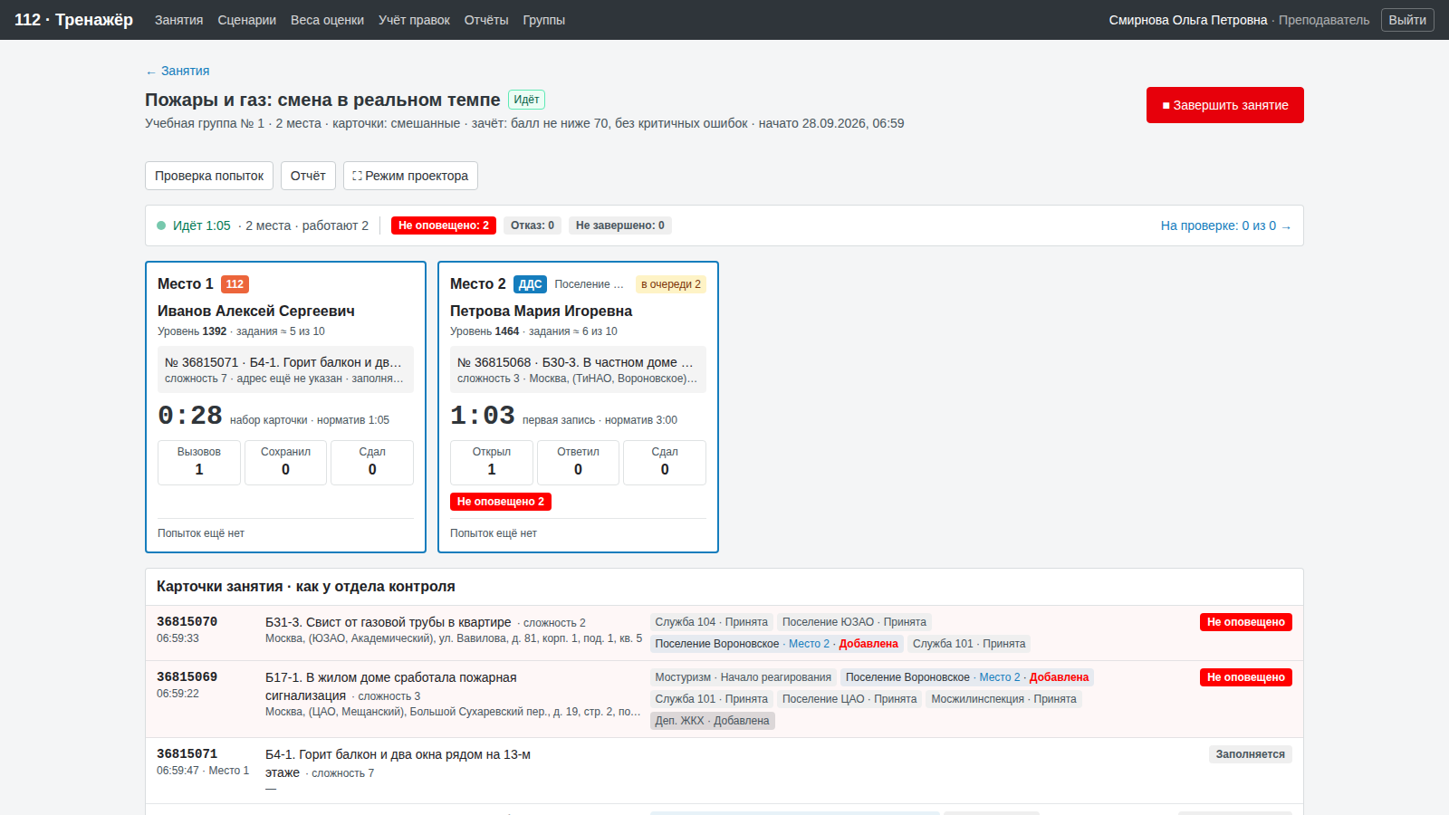
Доска класса в реальном времени
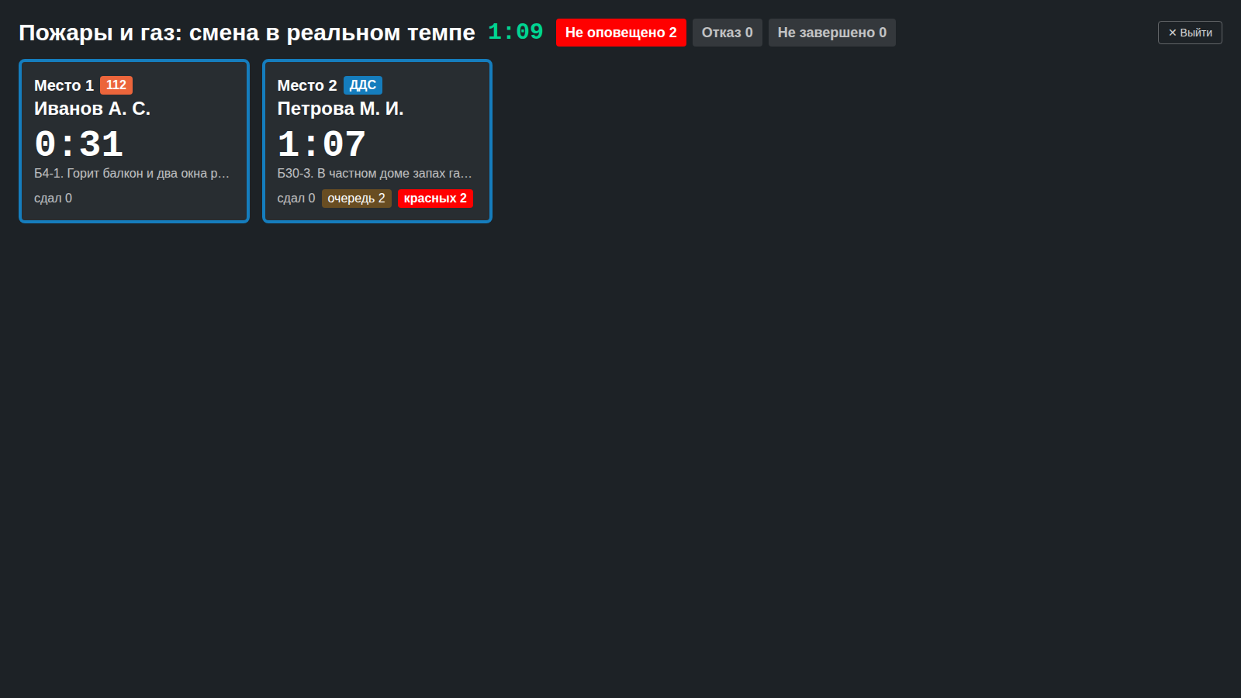
Режим проектора
На каждое место — плитка:
- номер места, роль (112 — оранжевая метка, ДДС — синяя), служба, ФИО;
- уровень ученика в роли места («как в шахматах») и сложность заданий, которую он подсказывает;
- текущая карточка: номер, ситуация, сложность, адрес, статус своей службы;
- таймер с нормативом: у ДДС — «открыть карточку» (30 с), затем «первая запись» (3 мин, статус и текст), дальше «работа по карточке» без норматива; у 112 — набор карточки. Просрочка — красным, плитка обводится красным;
- открыл / ответил / сдал («ответил» — сделал первую запись: статус и текст; у 112 — вызовов / сохранил / сдал) и очередь карточек;
- красные метки статусов карточки, как у отдела контроля Системы-112, и ошибки по проверкам с самыми частыми.
Статус карточки | Когда | Цвет
Не оповещено | служба не открыла карточку за 30 секунд после «Добавлена» — в том числе, пока карточка ждёт в очереди | красный
Отказ | «Не принята» или «Отказ от выполнения работ» | красный
Не завершено | занятие закончилось (в жизни — прошло 48 ч), а «Работы завершены» нет | красный
Заполняется, Зарегистрирована, Завершена | обычный ход | серый
Статусы считаются только по плашкам, которые ведут места занятия: службы, которые играет система, ученикам не засчитываются. Карточка с места 112, которая ушла сразу нескольким местам ДДС одной службы, стоит в очереди у каждого, пока кто-то её не возьмёт, и никому не приписывается как просрочка.
Под плитками — все карточки занятия: номер, время, место 112, ситуация и её сложность, адрес, плашки служб с местом и статусом, итоговый статус; красные — сверху.
Режим проектора — кнопка «⛶ Режим проектора» (адрес ?projector=1): тёмный экран на всю стену, крупные плитки с таймером, ФИО и красными метками, без лишнего. Для внешнего монитора или проектора в классе.

3. Проверка попыток
Попытка — работа одного места над одной карточкой: карточка, заполненная на месте 112, или плашка своей службы на месте ДДС. Рабочие места проверяют попытку правилами (время, порядок статусов, комментарии, адрес, службы, полнота), а понятность текста и «сказал ↔ заполнил» — моделью ИИ. Каждая проверка хранит вердикт, доказательство («“Принята” через 0:50 после “Добавлена”», «Заявитель: “Дубнинская”, в карточке: “Дубининская”») и правильный ход.
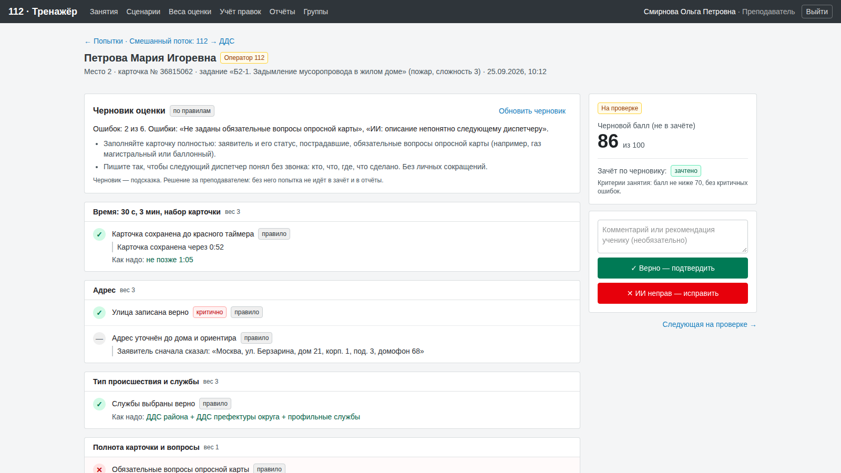
Черновик оценки и решение преподавателя
Список попыток занятия — с фильтрами: на проверке / подтверждены / исправлены, роль, место. Экран попытки:
- черновик оценки: итог и советы (по правилам, а если подключена модель — кнопка «Подготовить черновик» просит её объяснить вердикты простыми словами; менять вердикты модели запрещено);
- проверки по группам весов: вердикт, «правило» или «оценил ИИ», критичность, доказательство, «как надо»;
- ход работы: статусы плашки ДДС со временем от «Добавлена» и опозданиями, или разговор с заявителем и карточка 112;
- черновой балл и итоговый балл;
- зачёт по критериям занятия с причиной: «не зачтено: балл 62 ниже 70» или «критичная ошибка: …». Пока попытка на проверке, вердикт серый — «по черновику»; при исправлении проверок он пересчитывается сразу.
Решение преподавателя:
- «Верно — подтвердить» — черновик верен, попытка идёт в зачёт;
- «ИИ неправ — исправить» — у каждой проверки переключатель «Верно / Ошибка / Не применимо» и обязательный комментарий ученику «как надо». Балл пересчитывается сразу, ещё до сохранения. Сохраняются только те проверки, которые преподаватель изменил;
- «Изменить решение» и «Вернуть на проверку» — если ошибся.
Каждое решение пишется в журнал аудита: кто, когда, статус и балл до и после, какие проверки и как изменены, комментарий. Пока занятие идёт, решения закрыты. После решения — «Следующая на проверке».
Учёт правок («дообучение»). Исправление с комментарием сохраняется как правка преподавателя. Проверки ИИ («сказал ↔ заполнил», «описание понятно», «комментарии ДДС понятны») перед оценкой читают до пяти подходящих правок — того же задания, того же типа происшествия, той же группы — и решают похожие случаи так же; у такой проверки в разборе видно «учтены правки преподавателя: N» со списком. Правила не учатся: правка по правилу действует только в своей попытке, при исправлении это написано рядом с каждой изменённой проверкой. «Верно» после «ИИ неправ» отзывает правки этой попытки.
Раздел «Учёт правок»: как это работает, сколько правок действует и сколько раз их учли проверки ИИ, какие правила исправляют чаще всего, список правок с фильтрами (действуют / отключены, 112 / ДДС, только мои). Правки — общая методика центра: их видят все преподаватели, ученики в них не упоминаются, ссылка на попытку видна только тому, кто может её открыть. Отключить или снова включить правку может её автор или администратор; отключённая больше не попадает в проверки ИИ. Всё пишется в журнал аудита.

4. Веса оценки
Балл попытки — от 0 до 100. Проверки разбиты на семь групп, у каждой группы вес от 0 до 5:
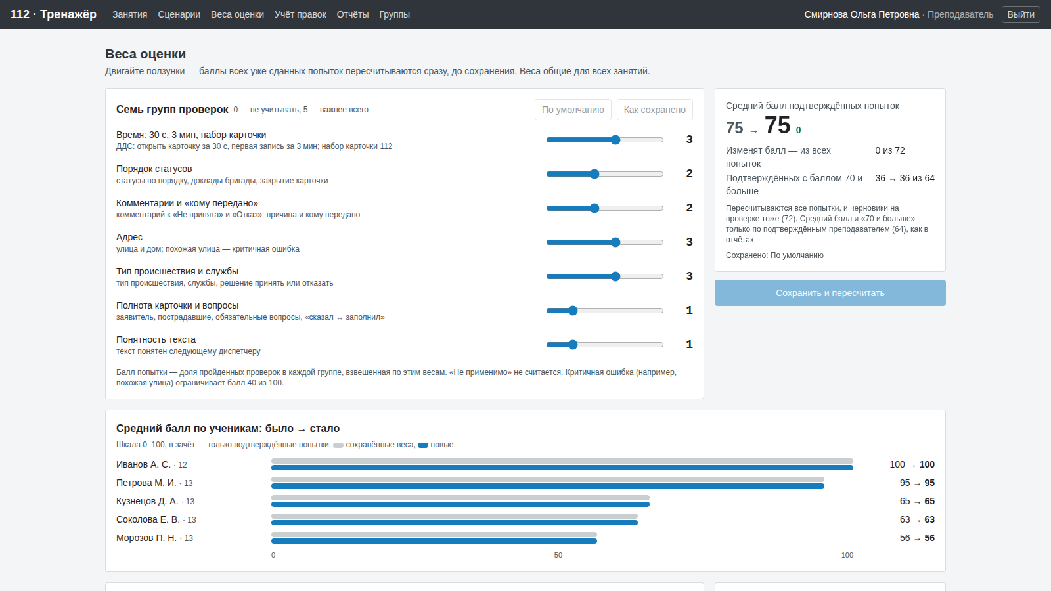
Панель весов: баллы всех попыток пересчитываются сразу
Группа | Что внутри | По умолчанию
Время | ДДС: карточка открыта за 30 с и первая запись за 3 мин; набор карточки 112 | 3
Порядок статусов | статусы по порядку, доклады наряда, закрытие карточки | 2
Комментарии и «кому передано» | причина и кому передано у «Не принята» и «Отказа», итог работ | 2
Адрес | улица и дом; похожая улица — критичная ошибка | 3
Тип происшествия и службы | тип, службы, решение принять или отказать | 3
Полнота карточки и вопросы | заявитель, пострадавшие, обязательные вопросы, «сказал ↔ заполнил» | 1
Понятность текста | понятно ли следующему диспетчеру | 1
В каждой группе считается доля пройденных проверок, группы складываются по весам. «Не применимо» в расчёт не входит, поэтому попытка, где нечего проверять, не получает 100. Критичная ошибка (похожая улица, отказ от профильного происшествия) ограничивает балл сорока.
Панель «Веса оценки»: двигаете ползунок — и сразу видно «было → стало» до сохранения: средний балл, сколько попыток изменили балл, сколько набрали 70 и больше, средние по ученикам (шкала 0–100), по занятиям и самые большие сдвиги. «Сохранить и пересчитать» делает профиль активным и пересчитывает баллы всех попыток по сохранённым сырым результатам проверок — точно, а не приблизительно. Веса общие для центра; пока идёт занятие, сохранить их нельзя. Изменение весов пишется в аудит.

5. Отчёты
«Отчёты» — список проведённых занятий; отчёт открывается и с экрана занятия. В отчёт идут только подтверждённые попытки, про остальные — сколько ждут проверки и ссылка на них.
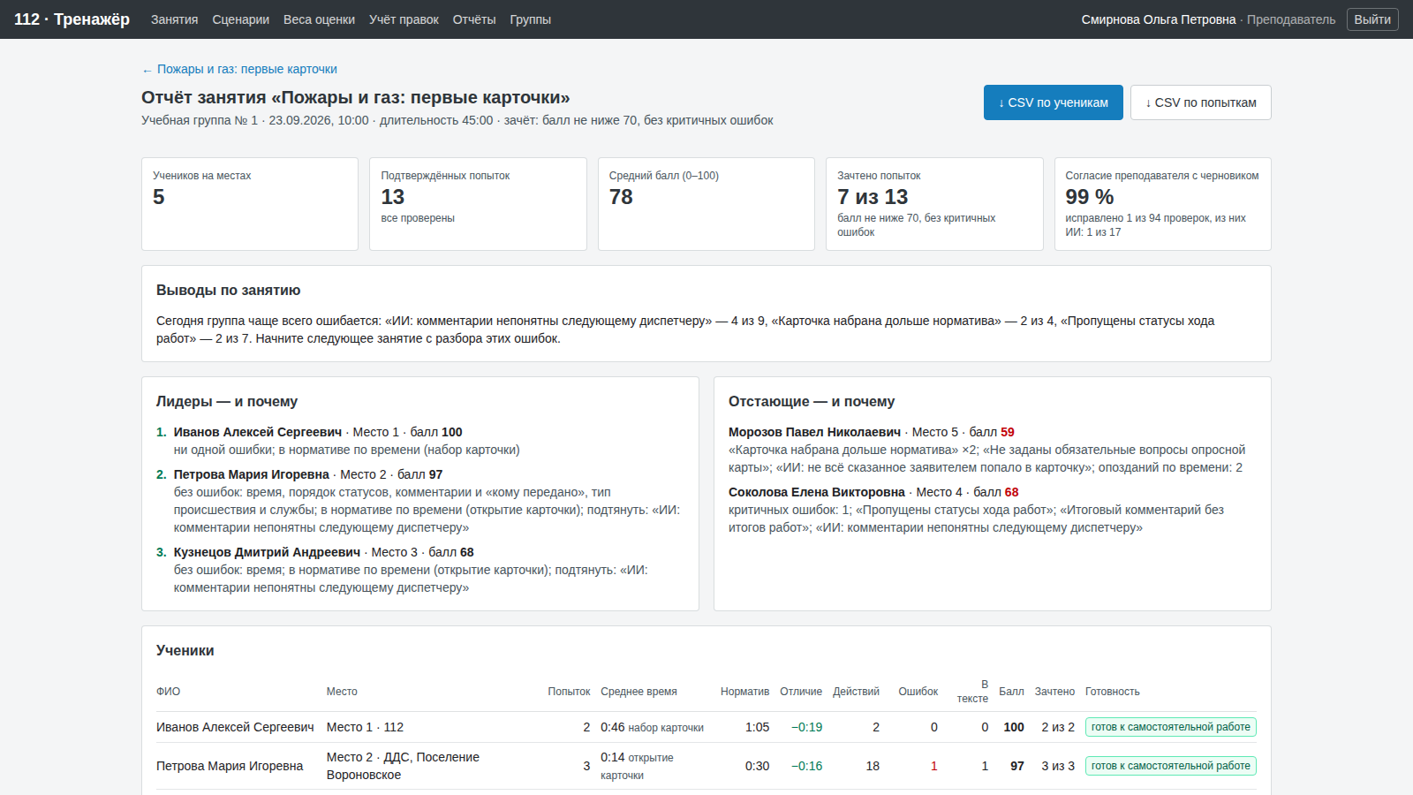
Отчёт занятия: лидеры, отстающие, типичные ошибки
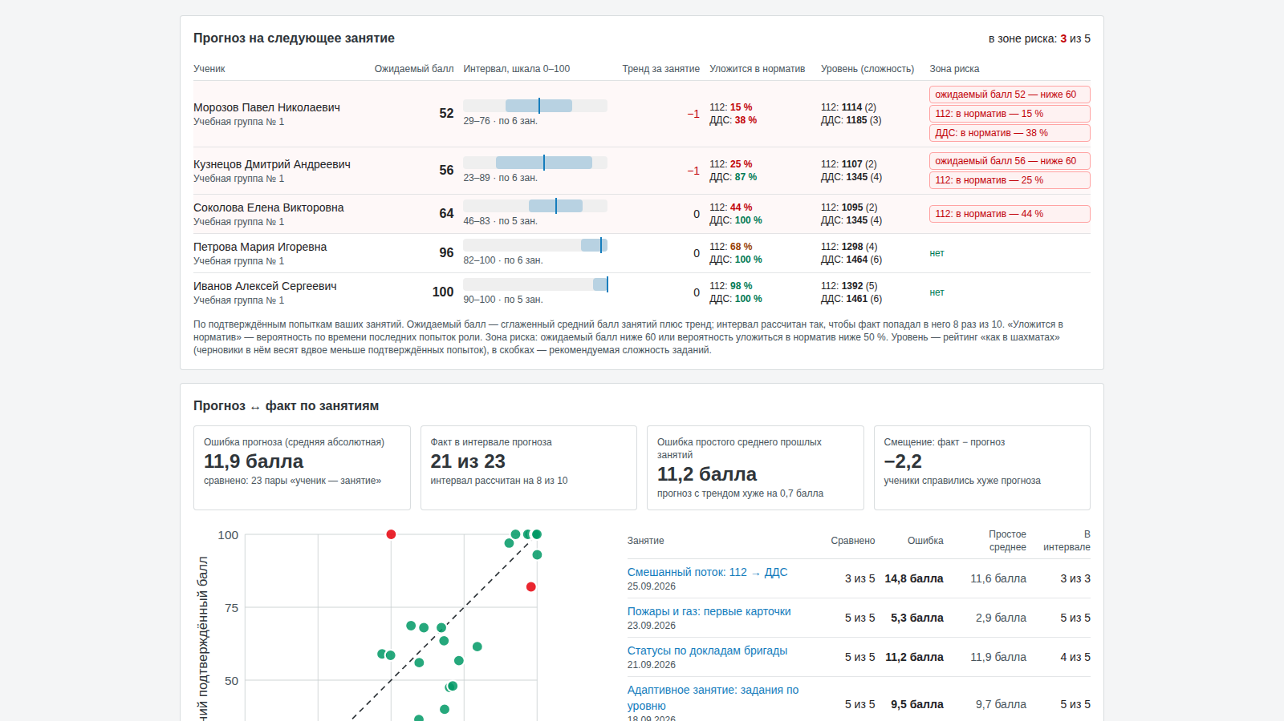
Прогноз на следующее занятие и зона риска
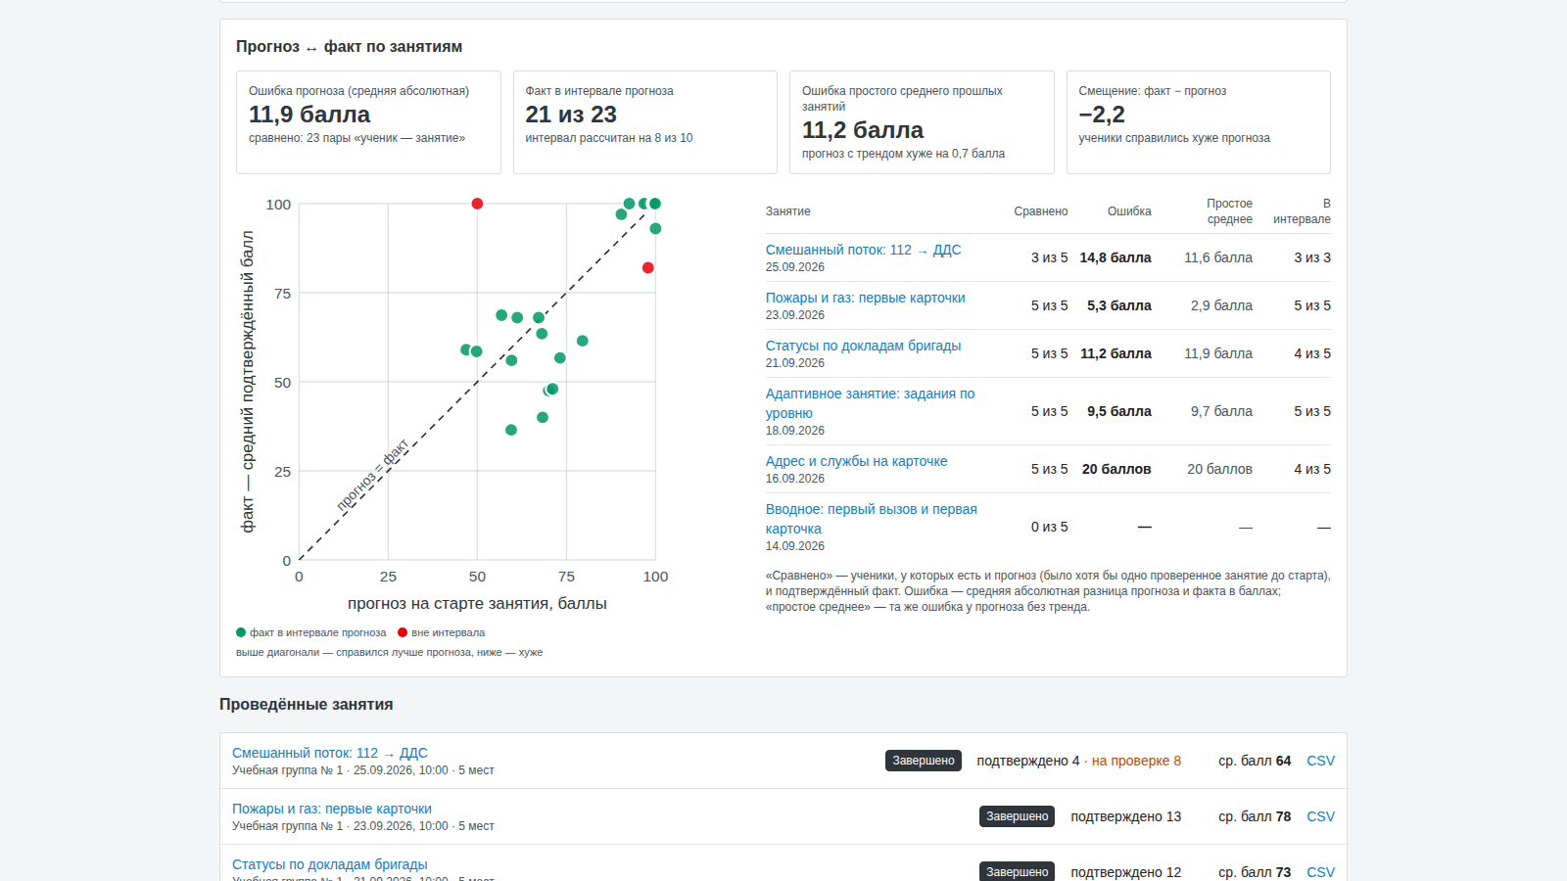
Прогноз ↔ факт по занятиям
- Ученики: ФИО, место и роль, число попыток, среднее время (набор карточки у 112, открытие карточки у ДДС), норматив места, отличие от норматива, опоздания, действия, ошибки, ошибки в тексте, критичные, средний балл, сколько попыток зачтено по критериям занятия, уровень готовности (от «готов к самостоятельной работе» до «нужен разбор с преподавателем»). Критерии зачёта написаны в шапке отчёта.
- Лидеры и отстающие — и почему: для лидеров — в каких группах нет ошибок и что подтянуть, для отстающих — самые частые ошибки, критичные, опоздания.
- Типичные ошибки группы и вывод одной фразой: «Сегодня группа чаще всего ошибается: …».
- Согласие преподавателя с черновиком: какую долю проверок преподаватель оставил как есть, отдельно — проверки ИИ. Это сверка «рекомендации сервиса против реальных».
- Прогноз ↔ факт: прогноз, сохранённый на старте занятия, против среднего подтверждённого балла ученика — график «интервал, прогноз, факт» на шкале 0–100 и таблица с ошибкой по каждому ученику. Метрики: средняя абсолютная ошибка в баллах, сколько фактов попало в интервал (ждём около 8 из 10), ошибка простого среднего прошлых занятий для сравнения и смещение. Там же — прогноз и факт «уложиться в норматив».
- Уровень учеников «как в шахматах»: уровень до занятия и после, сложность заданий, которые ученик получил, и какую сложность давать дальше.
- Графики без внешних библиотек: средний балл, время против норматива, доля провалов по проверкам и тепловая карта «ученик × группа проверок». Шкалы от нуля, подписи и единицы на месте, легенда цветов.
- CSV: по ученикам (с числом зачтённых попыток и критериями) и по попыткам (зачёт и почему не зачтено). UTF-8 с BOM и точкой с запятой — открывается двойным щелчком в Excel с русскими настройками. Выгрузка пишется в аудит.
Над списком занятий в «Отчётах» — два раздела по всем группам преподавателя:
- Прогноз на следующее занятие: ожидаемый балл каждого ученика с интервалом, тренд за занятие, вероятность уложиться в норматив на месте 112 и ДДС, уровень в обеих ролях. Зона риска — ожидаемый балл ниже 60 или вероятность уложиться в норматив ниже 50 %; такие ученики сверху, с причиной.
- Прогноз ↔ факт по занятиям: точечный график «прогноз на старте — факт» с диагональю точного прогноза (обе шкалы 0–100), общая средняя абсолютная ошибка, попадание в интервал и таблица по занятиям.
Прогноз — только по подтверждённым попыткам. Формулы простым языком — methods.md, раздел 6.

6. Группы
Место на занятии получает только ученик группы, поэтому работа начинается здесь.
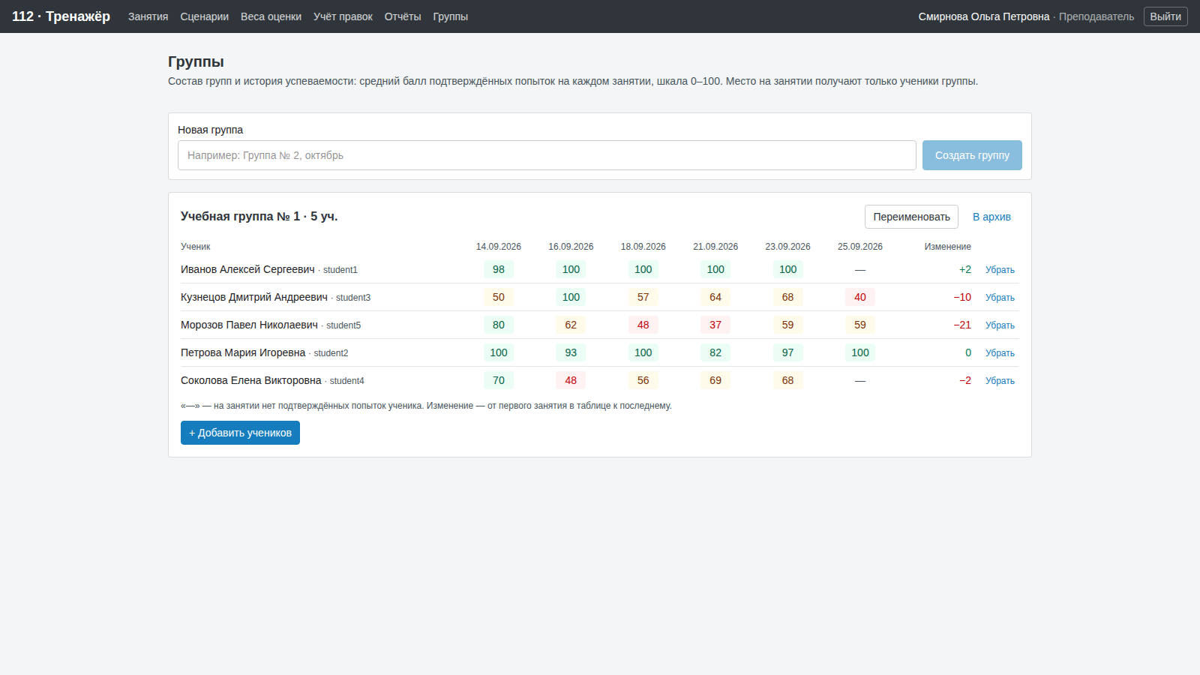
Группы: состав и история успеваемости
- Новая группа — строка вверху страницы: название и «Создать группу». Группа сразу ваша; у одного преподавателя не бывает двух действующих групп с одинаковым названием.
- Добавить учеников — кнопка под таблицей группы. Открывается поиск по фамилии, имени или логину среди действующих учётных записей обучающихся; сначала показаны те, кто ещё не в ваших группах. О группах других преподавателей поиск ничего не говорит; администратор видит метку «без группы» у тех, кто ещё ни в одной группе. Ученик может быть в нескольких группах. Новых учеников заводит администратор — он же может сразу записать нового ученика в группу.
- Убрать — в строке ученика. Результаты ученика остаются в отчётах. Если он был записан на черновик занятия этой группы, его место из черновика убирается; идущее и проведённое занятие не меняются.
- Переименовать и В архив — справа от названия. Группа в архиве (курс закончился) пропадает из формы занятия и из прогнозов, её состав нельзя менять, история остаётся; «Вернуть из архива» — в разделе «Архив» внизу страницы.
Таблица группы — история успеваемости: средний подтверждённый балл каждого ученика на последних занятиях и изменение от первого к последнему.
Преподаватель видит и меняет только свои группы: чужая группа отвечает «не найдено», как несуществующая. Администратор видит все группы и назначает им преподавателя (с подтверждением; текущий преподаватель виден, даже если его учётная запись заблокирована). Каждое действие с группой пишется в журнал аудита. На демо-стенде демо-группу «Учебная группа № 1» нельзя переименовать, убрать в архив или убрать из неё демо-учеников — для проб создайте свою группу. Изоляция закрыта автотестом tests/group-isolation.test.ts.

7. Сценарии
Библиотека сценариев общая для преподавателей центра: 96 ситуаций из билетов заказчика, 3 их варианта с ошибкой в карточке и 4 задания по инструкции оператора (всего 103, утверждены 40), плюс то, что сгенерирует ИИ. Фильтры по статусу (черновики, утверждённые, архив), категории, локации (округ или район) и поиску по названию или номеру билета.
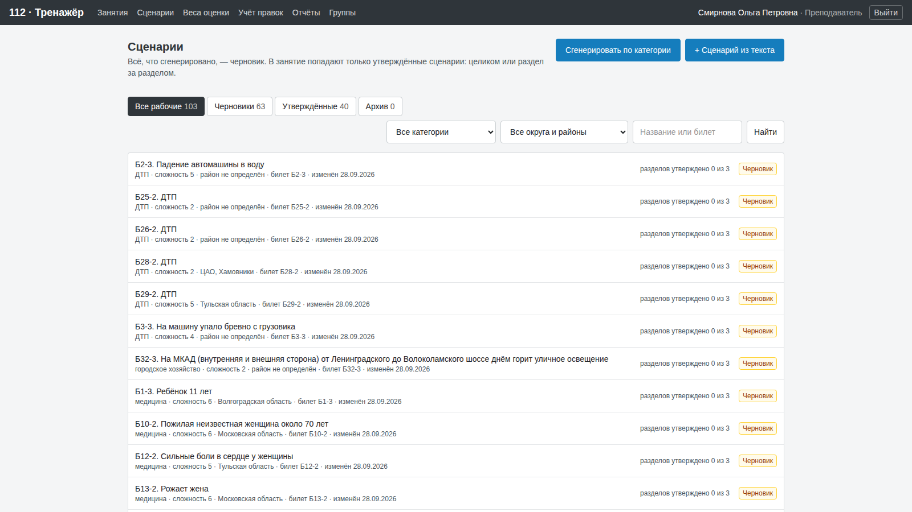
Библиотека сценариев
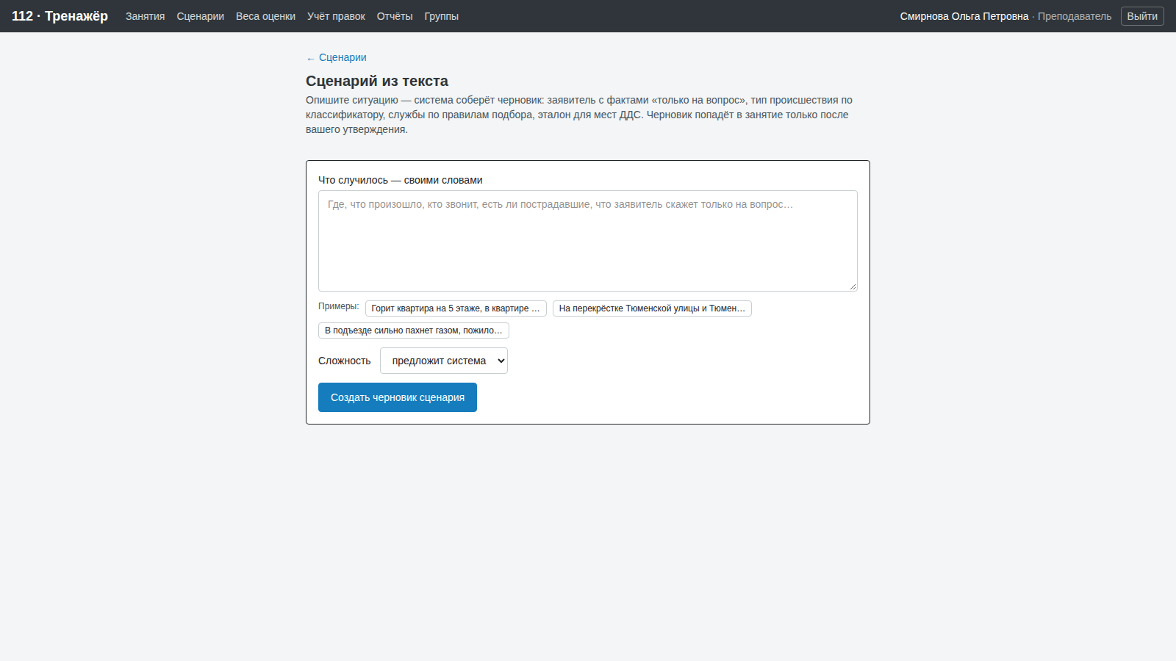
Сценарий из текста эксперта
Локация сценария — округ и район его адреса: берутся из эталона карточки 112, а если там только улица — из справочника адресов тренажёра. Она видна в строке списка и под названием сценария («СЗАО, Щукино», «Московская область», «район не определён» — для МКАД и мостов). Отдельно локацию хранить не нужно: исправили адрес в эталоне — изменилась и локация.
Сгенерировать по категории — кнопка над списком. Нужно выбрать:
- категорию — те же категории, что у сценариев: «пожар», «ДТП», «медицина» и другие; под списком видно, из каких групп классификатора она берёт типы и сколько сценариев этой категории уже есть;
- сколько черновиков — от 1 до 5;
- сложность — от 1 до 10 или «предложит система»;
- локацию — округ, район или «любая».
Система подбирает типы происшествий этой категории из классификатора (разные в одном заходе, реже — те, что уже есть в библиотеке), настоящую улицу выбранного района из справочника адресов и номер дома. Рассказ заявителя пишет модель ИИ в духе билетов: кто звонит, что видит, как называет место сначала и что скажет только на вопросы. Без модели рассказ составляется по шаблону из типа и адреса. Чем выше сложность, тем менее точно заявитель называет место сначала (улица с ориентиром или только район), тем труднее у него характер. Службы, обязательные вопросы и эталон для ДДС собираются так же, как у сценария из текста. Готовые черновики появляются списком со ссылками и лежат в «Черновиках»; в заметке преподавателя у каждого записано, из чего он собран: категория, локация, тип и код классификатора, адрес, кто писал рассказ — модель или шаблон. В занятия они попадут только после утверждения.
Сценарий состоит из четырёх разделов, каждый утверждается отдельно:
- Заявитель — кто звонит, что говорит сразу, какой точный адрес называет только на уточняющий вопрос, факты, характер и голос.
- Эталон карточки 112 — тип, теги, признаки, адрес, службы, обязательные вопросы, ловушки.
- Карточка на месте ДДС — что видит диспетчер.
- Эталон действий ДДС — решение по каждой службе, цепочка статусов, что должно быть в комментарии, ловушки. Правильный ход подсвечен.
Сценарий готов к занятиям, когда утверждены все его заполненные разделы («Утвердить целиком» — одной кнопкой). Заявителя правят формой, остальные разделы — как JSON с проверкой формата. «Исправь…» с замечанием отправляет раздел модели ИИ: она переписывает его, раздел возвращается черновиком, замечание сохраняется в истории сценария. Без модели (режим заглушки) тренажёр прямо говорит, что перегенерация недоступна, и сохраняет замечание. «В архив» убирает сценарий из занятий, не ломая прошлые результаты. Пока сценарий может выпасть в идущем занятии, его нельзя править, снимать утверждение и убирать в архив. Все действия — в журнале аудита.

8. Кабинет обучающегося
«Справка» — памятка, которую можно распечатать: место ДДС (нормативы 30 секунд и 3 минуты, статусы и когда их ставить, порядок статусов, что писать в комментарии, телефон), место 112 (порядок работы и горячие клавиши), как говорить голосом и как ставится оценка. Статусы, нормативы и клавиши берутся из того же кода, что работает на местах, поэтому памятка не расходится с тренажёром. Та же памятка открывается в новой вкладке значком «?» на рабочих местах (/help).
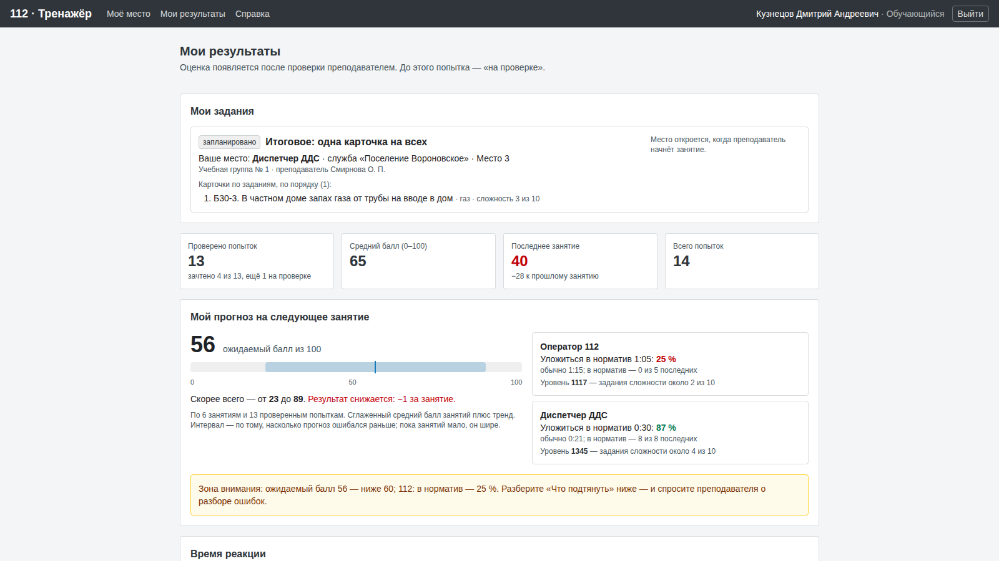
Мои результаты и мой прогноз
«Моё место» (страница, куда ученик попадает после входа) — Мои задания: места ученика в идущих и запланированных занятиях его групп — занятие, группа, преподаватель, роль (112 или ДДС), служба и номер места, задания места по порядку (название, категория, сложность). Если заданий нет, написано, откуда придут карточки: по уровню ученика, из категорий занятия или из всех утверждённых сценариев. У идущего занятия — кнопка «Перейти на место», у запланированного — «место откроется, когда преподаватель начнёт занятие». Эталоны сценариев ученик не видит — только названия. Самостоятельная тренировка заданием не считается.
«Мои результаты»:
- мои задания — тот же список, если что-то назначено сейчас;
- сводка: проверено попыток, средний балл, последнее занятие и сдвиг к прошлому;
- мой прогноз на следующее занятие: ожидаемый балл с интервалом и трендом, вероятность уложиться в норматив на месте 112 и ДДС, уровень в каждой роли и сложность заданий, которую он подсказывает. Всё — по проверенным попыткам: черновик на прогноз и уровень не влияет. Если ученик в зоне риска, рядом подсказка, что подтянуть;
- время реакции — отдельной цифрой по каждой роли: на месте ДДС — среднее время от «Добавлена» до открытия карточки, на месте 112 — среднее время набора карточки (от «Принять» до «сохранить»); рядом норматив, типичное время и сколько попыток уложились в норматив своего занятия. Как и всё в кабинете — только по попыткам, проверенным преподавателем;
- прогресс по занятиям (шкала 0–100);
- «Что подтянуть» — три самых частых группы ошибок с советом и конкретными примерами «как надо»;
- список попыток. Подтверждённая — балл, «зачтено / не зачтено» с причиной и разбор по проверкам с комментарием преподавателя. Неподтверждённая — только «на проверке»: ни балла, ни зачёта, ни черновика ИИ ученик не видит.
Ученик видит только свои попытки: каждый запрос к данным фильтруется по его учётной записи, чужая попытка отвечает «не найдено» — так же, как несуществующая. Это закрыто автотестом tests/student-isolation.test.ts (задания и время реакции — tests/student-cabinet-isolation.test.ts); изоляция преподавателей (чужие занятия, доска, отчёт, проверка — «не найдено») — tests/teacher-isolation.test.ts.

9. Для разработчика
- Страницы: src/app/teacher/*, src/app/student/* (группы — src/app/teacher/groups/*, у администратора — /admin/groups; справка — src/components/help/TraineeMemo.tsx).
- API: src/app/api/teacher/* (занятия, старт/стоп/копия, доска, попытки, решение по попытке, черновик, веса, отчёт CSV, сценарии, генерация по категории POST /api/teacher/scenarios/generate) и src/app/api/student/*. Каждый обработчик начинает с проверки сессии и роли; данные читаются через ограничения по владельцу (src/lib/teacher/access.ts).
- Логика без базы, покрыта тестами: доска src/lib/board/state.ts, решение по попытке src/lib/review/review.ts, отчёт src/lib/reports/lesson.ts, CSV src/lib/reports/csv.ts, кабинет ученика src/lib/student/results.ts (задания — assignments.ts, время реакции — reaction.ts), утверждение сценариев src/lib/scenarios/sections.ts, уровень и адаптивный выбор src/lib/adaptive/rating.ts, pick.ts, прогноз и сверка forecast.ts, snapshot.ts.
- Сценарии по категории и локация: связь категорий с группами классификатора — src/lib/scenarios/categories.ts, генерация — by-category.ts (дальше общий конвейер generate.ts), локация по адресу — location.ts и place.ts, «хватит ли сценариев» для формы, страницы занятия и старта — src/lib/lessons/coverage.ts. Место без заданий не получает билет, который в это же время у места другой роли этого занятия (src/lib/lessons/in-play.ts), пока есть другой выбор. Тесты: src/lib/scenarios/*.test.ts, src/lib/lessons/coverage.test.ts, tests/generate-by-category.test.ts, tests/pickers-location.test.ts, tests/lesson-start-coverage.test.ts.
- Адаптация и прогноз: src/lib/adaptive/ — уровень пересчитывается из попыток при каждом чтении (не хранится), снимок прогноза пишется при старте занятия в ForecastSnapshot. API: /api/student/forecast (только своё), /api/teacher/forecast (группы и занятия преподавателя), /api/teacher/lessons/[id]/forecast («прогноз ↔ факт» занятия; чужое — «не найдено»). Изоляция закрыта тестом tests/forecast-isolation.test.ts.
- Критерии зачёта: src/lib/scoring/pass.ts (вердикт), src/lib/scoring/template.ts (шаблон комментария), форма — src/app/teacher/lessons/PassCriteriaFields.tsx. Тесты: pass.test.ts, template.test.ts, tests/report-pass.test.ts.
- Учёт правок: src/lib/review/corrections.ts (отбор правок, текст для модели, синхронизация с решением — без базы), corrections-db.ts, таблица TeacherCorrection, страница /teacher/corrections, API POST /api/teacher/corrections/[id] ({ active }, автор или администратор). Проверка ИИ хранит id учтённых правок в CriterionResult.learned. Права и изоляция — tests/corrections-isolation.test.ts.
- Контракт с рабочими местами: они пишут Attempt.criteria как список CriterionResult (src/lib/scoring/score.ts), а балл считает только computeScore. Доска читает карточки, плашки служб, события статусов (с местом, которое действовало), звонки и попытки; место ДДС для сгенерированной карточки — Incident.ddsSeatId.

Руководство администратора
Администратор входит под своей учётной записью и попадает на страницу «Состояние». Каждая страница и каждый запрос кабинета проверяют роль на сервере: преподаватель и обучающийся сюда не попадут даже по прямой ссылке.

Состояние системы
Обновляется раз в 5 секунд: база данных и время отклика, нагрузка процессора, память, свободное место на диске, активные сессии, идущие занятия, ошибки сервера за последний час, последняя резервная копия. Красная рамка — повод вмешаться.
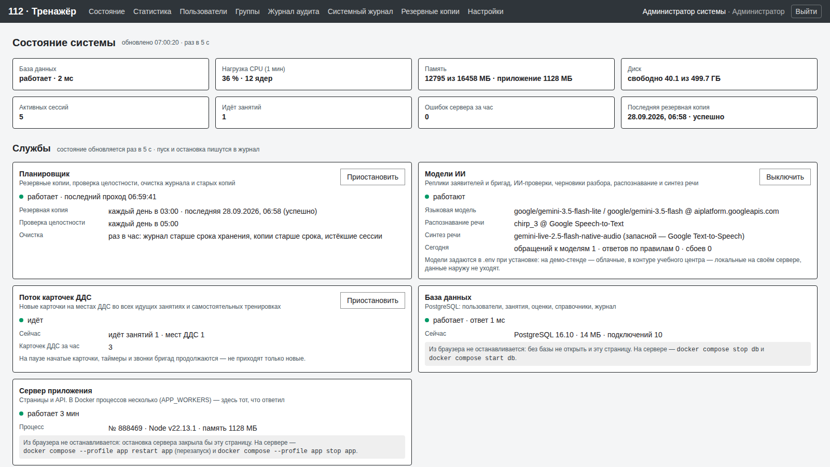
Состояние системы, службы и контроль целостности
Над плитками появляются баннеры, если что-то не так: красный — последняя проверка целостности нашла проблему, жёлтый — какая-то служба остановлена.
Проверка для внешнего мониторинга без входа: GET /api/health → {"ok":true} (данных не раскрывает).

Службы — состояние, пуск и остановка
На странице «Состояние», раздел «Службы». У каждой службы видно, что она делает сейчас; пуск и остановка пишутся в журнал (кто, когда, было → стало). Перед остановкой система спрашивает подтверждение и объясняет последствия.
Служба | Что видно | Что будет при остановке
Планировщик | последний проход (раз в минуту), время копии и проверки, последняя копия | не делаются резервные копии, ежедневная проверка целостности и очистка журнала. Кнопка «Возобновить» — всё продолжается с ближайшего прохода
Модели ИИ | какие модели подключены в .env, сколько сегодня обращений, ответов по правилам и сбоев | ни один запрос к моделям не уходит: заявители и бригады отвечают по правилам, речь распознаёт и озвучивает браузер, ИИ-пункты оценки — «не применимо» с пометкой «модели ИИ выключены администратором», черновики разбора собирают правила. Так же система работает без подключённых моделей
Поток карточек ДДС | сколько идёт занятий, мест ДДС, карточек за последний час | на местах ДДС во всех идущих занятиях и самостоятельных тренировках перестают появляться новые карточки; начатые карточки, таймеры и звонки бригад продолжаются. Обучающийся видит «Новые карточки приостановлены администратором»
База данных | версия PostgreSQL, размер, число подключений, время ответа | из браузера не останавливается — без базы не открыть и эту страницу. На сервере: docker compose stop db, docker compose start db
Сервер приложения | номер процесса, время работы, память | из браузера не останавливается — остановка закрыла бы страницу. На сервере: docker compose --profile app restart app (перезапуск), docker compose --profile app stop app
Состояние переключателя хранится в базе, поэтому его видят все процессы сервера (в Docker их несколько, APP_WORKERS) — не позже чем через 5 секунд. Планировщик работает в одном из процессов; если он не делает проход дольше 3 минут, карточка краснеет — перезапустите сервер.
На демо-стенде (DEMO_MODE=true) проверяющие не мешают друг другу: остановленная служба сама запускается через 15 минут (время показано на карточке), а ночной сброс стенда запускает все службы. Пауза планировщика не отменяет ночной сброс — именно он возвращает стенд в рабочее состояние.

Контроль целостности
На странице «Состояние», раздел «Контроль целостности». Проверка идёт каждый день по расписанию (по умолчанию в 05:00 — после резервной копии и ночного сброса) и по кнопке «Проверить сейчас»:
- База данных отвечает.
- Все миграции из поставки применены и ни одна не зависла.
- Справочники полные: группы и типы классификатора, правила маршрутизации, службы, сценарии из билетов — в базе не меньше, чем в файлах data/*.json.
- Последняя успешная резервная копия моложе 26 часов, файл на месте, не пустой и читается (pg_restore --list); если после неё была неудачная попытка — это тоже проблема.
- Свободного места на диске копий и приложения не меньше порога (по умолчанию 2 ГБ, меняется в настройках).
Если что-то не так — красный баннер вверху страницы «Состояние» с тем, что именно сломалось и что делать, запись «Контроль целостности: есть проблемы» в системном журнале и строка в журнале сервера. Проверка ничего не исправляет сама и ничего не меняет в данных.

Статистика использования
Раздел «Статистика»: последние 14 дней по московскому времени — входы и активные пользователи, занятия (начато, завершено, отдельно самостоятельные тренировки), попытки обучающихся и подтверждённые преподавателем, обращения к моделям ИИ, ответы по правилам вместо модели и сбои моделей. Графики с шкалой от нуля и таблица с точными числами по дням, итоги за период и сколько всего в системе пользователей, групп, занятий, попыток и утверждённых сценариев.
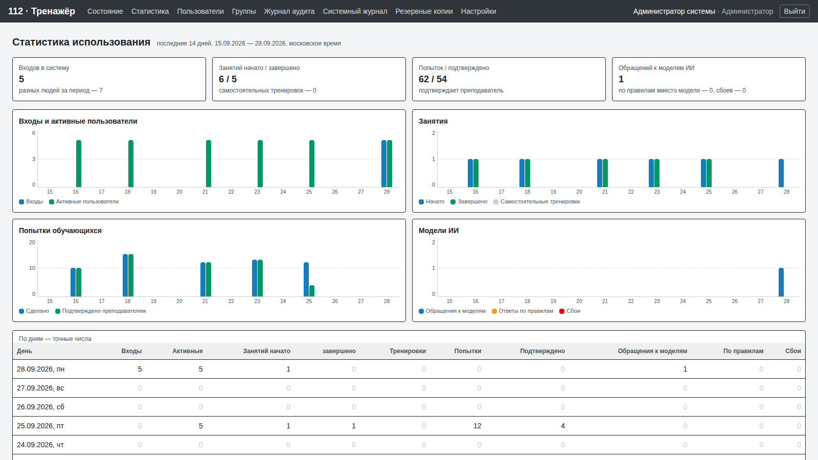
Статистика использования за 14 дней
Входы и активность берутся из журнала аудита, занятия и попытки — из их таблиц. Обращения к моделям считает сам сервер: каждый процесс копит счётчики в памяти и записывает их в базу раз в минуту, поэтому последняя минута может ещё не войти, а при аварийной остановке процесса она теряется.

Пользователи
- Создание учётной записи: логин, ФИО, роль (администратор, преподаватель, обучающийся), пароль по политике — длина из «Политик доступа» (не меньше 8), буквы и цифры. Обучающегося можно сразу добавить в группу — без группы он не попадёт на занятие. В таблице видно, в каких группах ученик (оранжевое «без группы» — ещё ни в одной) и какие группы ведёт преподаватель.
- Блокировка и разблокировка. Заблокированный пользователь сразу теряет все сессии.
- Смена пароля. Все сессии пользователя завершаются.
- После нескольких неудачных входов подряд учётная запись закрывается на время — сколько попыток и на сколько минут, задают «Политики доступа».
- На демо-стенде (DEMO_MODE=true) демо-учётки защищены от блокировки и смены пароля, чтобы проверяющие не мешали друг другу.

Группы
Раздел «Группы» — все группы центра: создать группу и назначить преподавателя, переименовать, добавить и убрать учеников, убрать группу в архив и вернуть. Преподаватель видит только свои группы и сам ведёт их состав; сменить преподавателя группы может только администратор. Подробно — teacher.md, раздел 6.

Журнал аудита
Каждое значимое действие записывается: входы и неудачные попытки, блокировки, изменения пользователей и настроек (было → стало), группы и их состав, занятия, работа на местах 112 и ДДС, подтверждение и правка оценок преподавателем, правки ИИ-проверок, веса оценки, сценарии, пуск и остановка служб, резервные копии, ошибки сервера. Фильтры по виду события, логину и датам, выгрузка в CSV для Excel.
Запись читается без справочника: кто — ФИО и логин, событие — по-русски, объект — как его знают люди (занятие «Название», попытка ученика с карточкой и занятием, карточка № N, служба на карточке, пользователь, группа, настройка), что изменилось — «поле: было → стало» с русскими названиями и московским временем; длинное раскрывается по щелчку. В CSV те же колонки, код события — последней колонкой, для фильтров в Excel. У каждого события, которое пишет код, есть русское название — это проверяет тест tests/audit-labels.test.ts.
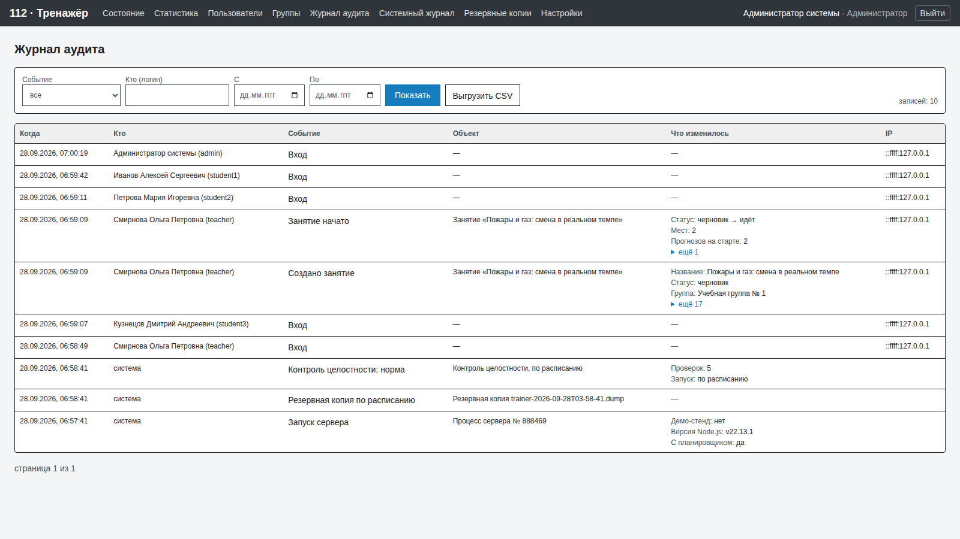
Журнал аудита с фильтрами и выгрузкой
Журнал хранится не меньше 6 месяцев: срок задаётся в настройках, но ниже 183 дней система его не опускает. Старые записи удаляет встроенный планировщик раз в час.

Системный журнал
Раздел «Системный журнал» — что делала и что пережила сама система, отдельно от действий пользователей:
- ошибки сервера (отчёты о сбоях: адрес запроса и текст ошибки) и запуски сервера — перезапуск после сбоя виден по времени;
- резервные копии по расписанию и вручную, их ошибки;
- проверки целостности и их итог;
- пуск и остановка служб — администратором и системой (истёк срок остановки на демо-стенде, ночной сброс);
- очистка по расписанию, когда удалено что-то долгохранимое: старые записи журнала, копии, счётчики статистики;
- ночной сброс демо-стенда и его ошибки.
Фильтр по виду события и датам, выгрузка в CSV. Системный журнал — это выборка из того же хранилища, что и журнал аудита: тот же срок хранения, те же записи видны и там.

Резервные копии
- Автоматически каждый день в заданное время (по умолчанию 03:00), хранятся заданное число дней (по умолчанию 14).
- Вручную — кнопка «Сделать копию сейчас».
- Формат — pg_dump custom, каталог задаётся BACKUP_DIR (в Docker — том backups).
- Свежесть и читаемость последней копии каждый день проверяет контроль целостности.
Восстановление выполняется из консоли сервера, когда не идёт занятие:
## Docker
docker compose exec app sh scripts/restore.sh /backups/trainer-2026-09-27T03-00-00.dump
## без Docker
DATABASE_URL=... scripts/restore.sh backups/trainer-2026-09-27T03-00-00.dump
Кнопки восстановления в интерфейсе нет намеренно: случайный клик не должен стереть идущее занятие.

Настройки
Нормативы (ДДС по ответу заказчика 27.09: «Открыть карточку» — 30 с, «Первая запись — статус и текст» — 3 мин, оба от «Добавлена»; таймер набора карточки 112; 48 ч до «Не завершено»), срок хранения журнала, время и срок хранения резервных копий, время ежедневной проверки целостности и порог свободного места. Каждое изменение пишется в журнал. Адреса моделей и база данных задаются при установке в .env.

Политики доступа
Политика | Допустимо | По умолчанию | Когда действует
Минимальная длина пароля | 8–32 символа | 8 | для новых паролей; действующие пароли не сбрасываются
Неудачных попыток входа до блокировки | 3–20 | MAX_FAILED_LOGINS из .env, иначе 5 | со следующей неудачной попытки
Блокировка после перебора пароля | 1–1440 мин | LOCK_MINUTES, иначе 15 | со следующей блокировки
Срок сессии | 1–72 ч | SESSION_HOURS, иначе 10 | для следующих входов; открытые сессии доживают свой срок
Значения вне границ сервер не примет — ни из формы, ни из базы, ни из .env. Пароль всегда содержит буквы и цифры. Изменение пишется в журнал аудита (было → стало).
На демо-стенде политика не может закрыть вход проверяющим: демо-учётки не блокируются перебором и их пароли не меняются, пароль проверяется только при установке нового (вход под демо-учёткой работает при любой длине), срок сессии не короче 4 часов, а ночной сброс возвращает значения по умолчанию.

Установка и запуск
Три способа: для разработки, в Docker на одном сервере, офлайн в изолированном контуре учебного класса. Во всех случаях модели ИИ подключаются настройкой в .env, код менять не нужно.

Требования
Что | Минимум
Сервер | Ubuntu 20.04+ или Windows 10/11 с Docker Desktop; 4 ядра, 8 ГБ ОЗУ, 20 ГБ диска (без локальных моделей)
Локальные модели (по желанию) | + 16 ГБ ОЗУ для языковой модели 7B на процессоре или видеокарта от 8 ГБ
Рабочие места | Chrome, Firefox или Яндекс.Браузер; для голоса — гарнитура и HTTPS

1. Разработка
cp .env.example .env
pnpm install
pnpm db:up && pnpm db:migrate && pnpm db:seed
pnpm dev # http://localhost:3100

2. Docker на одном сервере
cp .env.example .env # при необходимости задайте адреса моделей
docker compose --profile app up -d --build
## приложение: http://<сервер>:3000, демо-учётки — в README
На Windows 10/11 те же команды выполняются в PowerShell при запущенном Docker Desktop (движок WSL 2). Переводы строк в репозитории закреплены файлом .gitattributes, поэтому скрипты контейнера не ломаются при клонировании на Windows.
При старте контейнер сам применяет миграции и загружает демо-учётки и справочники (повторный запуск ничего не дублирует). У всех сервисов restart: always и проверка здоровья: после сбоя или перезагрузки сервера всё поднимается само.

HTTPS
Браузер даёт доступ к микрофону только по HTTPS, поэтому для голосовых звонков нужен профиль https (Caddy перед приложением):
## публичный стенд с доменом — сертификат Let's Encrypt выпускается автоматически
SITE_ADDRESS=trainer.example.ru docker compose --profile app --profile https up -d
## учебный класс без интернета — собственный центр сертификации Caddy
SITE_ADDRESS=192.168.1.10 TLS_MODE="tls internal" docker compose --profile app --profile https up -d
docker compose cp caddy:/data/caddy/pki/authorities/local/root.crt ./root.crt
На сервере с HTTPS задайте в .env APP_PUBLISH=127.0.0.1:3000 и свой POSTGRES_PASSWORD: тогда из сети доступен только Caddy, а база — только с самого сервера.
root.crt один раз устанавливается на компьютеры класса в «Доверенные корневые центры сертификации» (Windows: двойной щелчок → «Установить сертификат» → «Локальный компьютер»). После этого адрес https://192.168.1.10 открывается без предупреждений и с микрофоном.

3. Офлайн-установка (без интернета)
На машине с интернетом одна команда собирает два архива — образы Docker и файлы проекта:
scripts/offline-bundle.sh # → ../trainer-offline-images.tar.gz и ../trainer-offline-project.tar.gz
В контуре:
tar xzf trainer-offline-project.tar.gz && cd trainer
gunzip -c ../trainer-offline-images.tar.gz | docker load
cp .env.example .env
docker compose --profile app --profile https up -d

Модели ИИ
Все три сервиса говорят на OpenAI-совместимом HTTP API, поэтому облачный и локальный вариант отличаются только строками в .env:
Назначение | Переменные | Облако (стенд) | Локально (контур)
Языковая модель | LLM_BASE_URL, LLM_MODEL, LLM_MODEL_SMART, LLM_API_KEY или LLM_AUTH=google | Gemini через OpenAI-совместимый вход Vertex AI | Ollama или llama.cpp: http://<хост>:11434/v1, модель Qwen2.5 7B Instruct
Распознавание речи | STT_PROVIDER, STT_BASE_URL, STT_MODEL | Google Speech-to-Text (Chirp 3) | faster-whisper-server
Синтез речи | TTS_PROVIDER, TTS_BASE_URL, TTS_VOICE_* | голос Gemini Live потоком, запасной — Google Text-to-Speech | Piper через OpenAI-совместимый сервер
Для Google Cloud нужен ключ сервисного аккаунта с ролями «Vertex AI User» и «Speech Client» (GOOGLE_APPLICATION_CREDENTIALS); пример всех строк — в .env.example. Ключ хранится только на сервере и в репозиторий не попадает.
Без LLM_BASE_URL приложение работает в режиме заглушки: заявитель отвечает по фактам сценария правилами, проверки, которым нужна модель, помечаются «не применимо». Текущие адреса видны администратору на странице «Состояние».

Резервные копии и восстановление
См. admin.md.

Безопасность и персональные данные
Тренажёр работает в изолированном контуре учебного центра. Он обрабатывает ФИО обучающихся и преподавателей, результаты обучения и — при голосовых звонках — голос обучающегося: речь распознаётся в текст, сама запись не сохраняется. Это персональные данные по 152-ФЗ, поэтому защита заложена в устройство системы, а не добавлена сверху.

Доступ
Мера | Как сделано
Вход по логину и паролю при каждом входе | Сессия хранится в базе, в браузере — только случайный токен в cookie HttpOnly, SameSite=Lax, Secure при HTTPS. В базе лежит не сам токен, а его SHA-256
Парольная политика | Буквы и цифры, длина — из политик доступа (8–32 символа, по умолчанию 8); пароли хранятся как bcrypt-хеш
Защита от подбора | После N неудачных попыток подряд учётная запись закрывается на M минут (по умолчанию 5 и 15, администратор меняет в пределах 3–20 и 1–1440), каждая попытка пишется в журнал
Истечение сессии | По политике доступа (1–72 ч, по умолчанию SESSION_HOURS = 10); при блокировке пользователя или смене пароля все его сессии удаляются сразу
Политики доступа | Администратор меняет их в настройках только в безопасных границах; значения вне границ сервер не примет ни из формы, ни из базы, ни из .env. Каждое изменение — в журнале (было → стало). На демо-стенде демо-учётки не блокируются, сессия не короче 4 ч, ночной сброс возвращает значения по умолчанию
Роли | Администратор, преподаватель, обучающийся. Каждая страница и каждый API-запрос проверяет роль на сервере — страница сама, не полагаясь на общий каркас раздела (тест-инвентарь tests/admin-guard-inventory.test.ts не пропустит страницу или API администратора без проверки); обучающийся видит только свои результаты, преподаватель — свои занятия
Публичные адреса | Без входа доступны только страница входа и GET /api/health, который не отдаёт никаких данных
Сервер в контейнере | Работает от непривилегированного пользователя, пишет только резервные копии и кэш; миграции при старте — один раз от администратора контейнера

Журнал аудита и сбоев
Входы и неудачные попытки, блокировки, изменения пользователей, настроек, политик доступа и сценариев, подтверждение и правка оценок преподавателем (кто, когда, было → стало), пуск и остановка служб, резервные копии, ошибки сервера. Системный журнал показывает отдельно события самой системы: ошибки и запуски сервера, копии, проверки целостности, пуск и остановку служб, ночной сброс стенда. Журнал хранится не меньше 6 месяцев, выгружается в CSV. Подробно — admin.md.
Ежедневный контроль целостности проверяет базу, миграции, полноту справочников, свежесть и читаемость резервной копии и свободное место; проблема — красный баннер у администратора и запись в системном журнале.

Шифрование
Внутри класса трафик идёт по HTTPS через Caddy с собственным центром сертификации (tls internal), на публичном стенде — с сертификатом Let’s Encrypt. Без HTTPS браузер не даёт микрофон, поэтому голосовые звонки работают только в защищённом канале. База данных доступна только с самого сервера: порт 5442 привязан к 127.0.0.1, пароль задаётся в .env (POSTGRES_PASSWORD). На сервере с HTTPS приложение тоже закрывается от сети (APP_PUBLISH=127.0.0.1:3000): снаружи открыт только Caddy на портах 80 и 443.

Модели ИИ и данные
- В контуре все модели (языковая, распознавание и синтез речи) ставятся локально, данные не покидают сервер. Адреса моделей — настройка, а не код.
- Администратор может выключить модели на ходу («Состояние» → «Службы»): ни один запрос к моделям не уходит, работают правила и голоса браузера.
- На демо-стенде используется облачный API. Туда уходят учебные реплики вымышленных заявителей, тексты карточек из билетов и — в голосовом режиме — речь того, кто работает на стенде, для распознавания. Реальных вызовов 112 в системе нет. В контуре учебного центра облака нет: те же функции выполняют локальные модели.
- ИИ не выставляет итоговую оценку: он готовит черновик, оценка идёт в зачёт только после подтверждения преподавателем.

Резервные копии и восстановление
Ежедневная копия базы по расписанию и ручной запуск; хранение N дней; восстановление из консоли одной командой. Подробно — admin.md.

Соответствие 152-ФЗ и 149-ФЗ
- Цель обработки — обучение и аттестация персонала. Состав данных минимальный: ФИО, логин, роль, результаты попыток и текст реплик учебных разговоров. Аудио не хранится: фрагмент речи живёт только до распознавания.
- Место обработки — сервер учебного центра в РФ. Внешних передач нет, кроме облачной модели на демо-стенде.
- Доступ ограничен ролями, все действия журналируются.
- Удаление — администратор блокирует учётную запись. Записи журнала аудита хранятся установленный срок, затем удаляются автоматически.
- Оператор данных — учебный центр, он оформляет согласия слушателей по своему локальному акту. Система даёт для этого технические меры: разграничение доступа, журнал, шифрование, резервное копирование.

Производительность и нагрузка
Замеры сделаны на production-сборке в Docker (тот же образ, что на стенде) на ноутбуке с Intel Core i5-12450H (12 потоков) и 16 ГБ ОЗУ. База PostgreSQL 16 в соседнем контейнере. Скрипт — scripts/loadtest.ts, его можно повторить на любом сервере.

Требования ТЗ и результат
Требование | Как мерили | Результат
100 пользователей, отклик ≤ 2 с | 100 виртуальных учеников: у каждого своё место ДДС с потоком карточек, опрос состояния места и ленты раз в 1,5 с плюс страница кабинета, 45 с | p95 0,69 с, p99 0,94 с, ошибок 0, 132 запроса/с
≥ 20 одновременных сессий | 30 рабочих мест ДДС, у каждого свой поток карточек, опрос раз в секунду, 60 с | p95 0,23 с, ошибок 0
≥ 100 записей/с в БД | 5000 вставок в журнал пачками по 50 | ≈ 5300 записей/с
Отчёт ≤ 30 с | отчёт занятия, выгрузка CSV, сводные отчёты | 0,03–0,07 с
Повторный замер 27.09 после всех доработок (адаптивный выбор заданий, прогноз, проверки понятности, удержание звонков): та же production-сборка, 4 процесса, без Docker, тот же ноутбук — 100 рабочих мест: p95 0,10 с, p99 0,16 с, 172 запроса/с, ошибок 0 (самый тяжёлый запрос — состояние места ДДС: p95 0,13 с).
Публичный демо-стенд (облачный сервер 2 vCPU, 4 ГБ, Санкт-Петербург; 2 процесса приложения; запросы шли через интернет из другого города, с HTTPS): 30 рабочих мест ДДС с опросом раз в секунду, 60 с — p95 0,49 с, ошибок 0; 50 мест — p95 2,2 с, ошибок 0: это предел двух ядер. Для класса на 100 мест — сервер из раздела «Требования» (4 ядра, 8 ГБ): на нём сделаны замеры выше.
Команды:
pnpm exec tsx scripts/loadtest.ts --base http://<сервер>:3000 --users 30 --setup dds --think 1000 --duration 60 --paths /api/dds/state,/api/dds/feed
pnpm exec tsx scripts/loadtest.ts --base http://<сервер>:3000 --users 100 --setup dds --think 1500 --duration 45 --paths /api/dds/state,/api/dds/feed,/student
pnpm exec tsx scripts/loadtest.ts --db-writes 5000

Что для этого сделано
- Несколько процессов приложения на одном порту (cluster.cjs, переменная APP_WORKERS, по умолчанию по числу ядер, но не больше 4). Один процесс Node обрабатывает около 60 запросов опроса в секунду. С четырьмя процессами пропускная способность выросла в 2,4 раза: p95 при 100 рабочих местах упал с 2,4 с до 0,69 с. Фоновые задачи (резервные копии, чистка журнала, сброс демо) выполняет только один процесс.
- Поток карточек места ДДС двигается не чаще раза в 2 секунды на место, а счётчики и телефон читаются на каждом опросе. Для таймеров 30 секунд и 3 минуты такой точности хватает с запасом.
- Пул соединений с базой — 15 на процесс, всего 60 при лимите PostgreSQL в 100.
- Шаги места ДДС не падают по таймауту транзакции. Звонок, удержание, статус и разбор идут в транзакциях с явным ожиданием (до 10 с на соединение, до 20 с на всю транзакцию — в согласии с шагом потока карточек, который держит свою до 15 с), а не с пятью секундами по умолчанию. Ответ на звонок, который уже звенит дольше 25 секунд, не ждёт поток, превращающий его в пропущенный. Если очередь всё же не подошла, API отвечает 503 с понятным текстом «повторите через пару секунд», а опрос места пропускает шаг потока до следующей секунды (src/lib/dds/tx.ts).
- Приложение не хранит состояние в памяти между запросами: сессии, очередь карточек и таймеры лежат в базе. Поэтому процессы и серверы можно добавлять без переделок.

Локальные модели
Замер языковой, распознающей и синтезирующей модели на процессоре и на видеокарте будет добавлен после установки локальных моделей. Сейчас демо-стенд использует облачный API, а без модели тренажёр работает на правилах: см. methods.md.

Демо-стенд
Стенд должен проработать всю экспертизу без вмешательства. После срока сдачи его нельзя обновлять, поэтому всё, что может сломаться за две недели, закрыто заранее.

Где стенд сейчас
https://83.222.9.148.sslip.io — облачный сервер 2 vCPU, 4 ГБ, 50 ГБ NVMe (Санкт-Петербург), Ubuntu 24.04, DEMO_MODE=true, 2 процесса приложения, потолок платных вызовов ИИ 60 в минуту и 3000 в сутки на процесс. Доменное имя — <ip>.sslip.io, сертификат Let’s Encrypt выпускает Caddy. Нагрузочные замеры на стенде — в performance.md.

Что нужно
- VPS в РФ: 4 vCPU, 8 ГБ ОЗУ, 40 ГБ диска, Ubuntu 24.04.
- Домен или поддомен с A-записью на IP сервера.
- Ключ облачного ИИ-сервиса с OpenAI-совместимым API. В кабинете провайдера — лимит трат и бюджет с запасом на весь срок экспертизы, ключ без срока истечения.

Установка
## на сервере
curl -fsSL https://get.docker.com | sh
git clone <адрес репозитория> trainer && cd trainer
cp .env.example .env
## в .env: DEMO_MODE=true, LLM_* / STT_* / TTS_* — модели (пример для Google Vertex AI — в .env.example),
## GOOGLE_KEY_FILE=/root/google-sa.json — ключ сервисного аккаунта на сервере (в контейнер монтируется только для чтения)
## POSTGRES_PASSWORD=<случайный> и APP_PUBLISH=127.0.0.1:3000 — снаружи открыт только HTTPS
## AI_MAX_CALLS_PER_MIN=60 и AI_MAX_CALLS_PER_DAY=3000 — потолок платных вызовов (на процесс; процессов — APP_WORKERS)
SITE_ADDRESS=trainer.example.ru docker compose --profile app --profile https up -d --build
Проверка: https://trainer.example.ru открывает экран входа, https://trainer.example.ru/api/health отвечает {"ok":true}.

Почему стенд проживёт без присмотра
Риск | Что сделано
Упал процесс или перезагрузился сервер | restart: always у всех сервисов, проверка здоровья приложения и базы
Логи забили диск | ограничение логов контейнеров: 5 файлов по 10 МБ
Резервные копии забили диск | копии хранятся заданное число дней, старые удаляются планировщиком
Журнал аудита разросся | хранится 190 дней, дальше чистится планировщиком
Проверяющие заблокировали демо-учётки или сменили им пароль | при DEMO_MODE=true демо-учётки не блокируются, не закрываются после неверных паролей и не меняются
Проверяющие видят мусор друг друга | тренировки без занятия у каждого личные; каждую ночь в 04:30 МСК стенд возвращается к исходному виду — занятия, учётки и правки проверяющих удаляются, демо-занятия с попытками строятся заново
Сервер перезапустили днём | ночной сброс идёт только в течение 3 часов после 04:30 и один раз за ночь: перезапуск днём не стирает работу проверяющих
Проверяющий остановил службу или ужесточил политику доступа | остановленная служба (модели ИИ, поток карточек ДДС, планировщик) сама запускается через 15 минут; ночной сброс запускает все службы и возвращает политики по умолчанию; демо-учётки не блокируются, сессия не короче 4 часов
Копии, миграции, справочники или диск в плохом состоянии | контроль целостности каждый день в 05:00 и по кнопке — красный баннер у администратора и запись в системном журнале
Кончились деньги на ключе ИИ | бюджет с запасом и лимит трат у провайдера; потолок вызовов в минуту и в сутки в самом приложении — демо-логины открыты всем; при ошибке модели или сверх потолка заявитель продолжает отвечать по фактам сценария
Истёк сертификат | Caddy продлевает сертификат Let’s Encrypt сам

Мониторинг
Внешняя проверка доступности (любой бесплатный сервис мониторинга) раз в 5 минут опрашивает /api/health и присылает уведомление владельцу. Уведомление — повод проверить сервер, но не обновлять стенд после срока сдачи.

Библиотеки и модели
Список собран автоматически командой node scripts/licenses.mjs из зависимостей production-сборки.

Модели ИИ
Модели подключаются строками в .env и в поставку не входят. Без модели тренажёр работает на правилах.
На демо-стенде — облачные модели по API:
Модель | Назначение | Условия
Gemini 3.5 Flash-Lite, Gemini 3.5 Flash (Vertex AI, OpenAI-совместимый API) | собеседник на телефоне; разбор свободного текста и черновик пояснений к оценке | облачный сервис, условия Google Cloud
Chirp 3 (Google Speech-to-Text v2) | распознавание речи обучающегося | облачный сервис, условия Google Cloud
Gemini Live native audio; запасной — Google Text-to-Speech (Chirp 3 HD) | голос собеседника | облачный сервис, условия Google Cloud
В закрытом контуре — рекомендуемые открытые модели на сервере учебного центра:
Модель | Назначение | Лицензия
Qwen2.5 7B / 3B Instruct | языковая модель в контуре (Ollama, llama.cpp) | Apache 2.0 (7B), Qwen Research (3B)
faster-whisper + Whisper large-v3-turbo / small | распознавание речи в контуре | MIT
Piper TTS + русские голоса | синтез речи в контуре | MIT (движок); лицензия голоса указана в карточке голоса

Сервисы
Компонент | Назначение | Лицензия
Caddy | HTTPS и собственный центр сертификации | Apache 2.0
PostgreSQL 16 | база данных | PostgreSQL License

Библиотеки приложения (102)
Пакет | Версия | Лицензия
@babel/code-frame | 7.29.7 | MIT
@babel/compat-data | 7.29.7 | MIT
@babel/core | 7.29.7 | MIT
@babel/generator | 7.29.8 | MIT
@babel/helper-compilation-targets | 7.29.7 | MIT
@babel/helper-globals | 7.29.7 | MIT
@babel/helper-module-imports | 7.29.7 | MIT
@babel/helper-module-transforms | 7.29.7 | MIT
@babel/helper-string-parser | 7.29.7 | MIT
@babel/helper-validator-identifier | 7.29.7 | MIT
@babel/helper-validator-option | 7.29.7 | MIT
@babel/helpers | 7.29.7 | MIT
@babel/parser | 7.29.9 | MIT
@babel/template | 7.29.7 | MIT
@babel/traverse | 7.29.8 | MIT
@babel/types | 7.29.8 | MIT
@img/colour | 1.1.0 | MIT
@img/sharp-libvips-linux-x64 | 1.3.3 | LGPL-3.0-or-later
@img/sharp-libvips-linuxmusl-x64 | 1.3.3 | LGPL-3.0-or-later
@img/sharp-linux-x64 | 0.35.4 | Apache-2.0
@img/sharp-linuxmusl-x64 | 0.35.4 | Apache-2.0
@jridgewell/gen-mapping | 0.3.13 | MIT
@jridgewell/remapping | 2.3.5 | MIT
@jridgewell/resolve-uri | 3.1.2 | MIT
@jridgewell/sourcemap-codec | 1.6.0 | MIT
@jridgewell/trace-mapping | 0.3.31 | MIT
@next/env | 16.3.6 | MIT
@next/swc-linux-x64-gnu | 16.3.6 | MIT
@next/swc-linux-x64-musl | 16.3.6 | MIT
@prisma/client | 6.19.3 | Apache-2.0
@prisma/config | 6.19.3 | Apache-2.0
@prisma/debug | 6.19.3 | Apache-2.0
@prisma/engines | 6.19.3 | Apache-2.0
@prisma/engines-version | 7.1.1-3.c2990dca591cba766e3b7ef5d9e8a84796e47ab7 | Apache-2.0
@prisma/fetch-engine | 6.19.3 | Apache-2.0
@prisma/get-platform | 6.19.3 | Apache-2.0
@standard-schema/spec | 1.1.0 | MIT
@swc/helpers | 0.5.23 | Apache-2.0
@types/node | 22.20.4 | MIT
baseline-browser-mapping | 2.11.26 | Apache-2.0
bcryptjs | 3.0.3 | BSD-3-Clause
browserslist | 4.29.1 | MIT
c12 | 3.1.0 | MIT
caniuse-lite | 1.0.30001812 | CC-BY-4.0
chokidar | 4.0.3 | MIT
citty | 0.1.6, 0.2.2 | MIT
client-only | 0.0.1 | MIT
confbox | 0.2.4, 0.3.1 | MIT
consola | 3.4.2 | MIT
convert-source-map | 2.0.0 | MIT
debug | 4.4.3 | MIT
deepmerge-ts | 7.1.5 | BSD-3-Clause
defu | 6.1.7 | MIT
dequal | 2.0.3 | MIT
destr | 2.0.5 | MIT
detect-libc | 2.1.2 | Apache-2.0
dotenv | 16.6.1 | BSD-2-Clause
effect | 3.21.0 | MIT
electron-to-chromium | 1.5.439 | ISC
empathic | 2.0.0 | MIT
escalade | 3.2.0 | MIT
exsolve | 1.1.1 | MIT
fast-check | 3.23.2 | MIT
gensync | 1.0.0-beta.2 | MIT
giget | 2.0.0 | MIT
jiti | 2.7.0 | MIT
js-tokens | 4.0.0 | MIT
jsesc | 3.1.0 | MIT
json5 | 2.2.3 | MIT
lru-cache | 5.1.1 | ISC
ms | 2.1.3 | MIT
nanoid | 3.3.19 | MIT
next | 16.3.6 | MIT
node-fetch-native | 1.6.7 | MIT
node-releases | 2.0.57 | MIT
nypm | 0.6.10 | MIT
ohash | 2.0.12 | MIT
pathe | 2.0.3 | MIT
perfect-debounce | 1.0.0 | MIT
picocolors | 1.1.1 | ISC
pkg-types | 2.3.3 | MIT
postcss | 8.5.23 | MIT
prisma | 6.19.3 | Apache-2.0
pure-rand | 6.1.0 | MIT
rc9 | 2.1.2 | MIT
react | 19.2.8 | MIT
react-dom | 19.2.8 | MIT
readdirp | 4.1.2 | MIT
scheduler | 0.27.0 | MIT
semver | 6.3.1, 7.8.5 | ISC
sharp | 0.35.4 | Apache-2.0
source-map-js | 1.2.1 | BSD-3-Clause
styled-jsx | 5.1.6 | MIT
swr | 2.5.1 | MIT
tinyexec | 1.3.1 | MIT
tslib | 2.8.1 | 0BSD
typescript | 5.9.3 | Apache-2.0
undici-types | 6.21.0 | MIT
update-browserslist-db | 1.3.3 | MIT
use-sync-external-store | 1.7.0 | MIT
yallist | 3.1.1 | ISC
zod | 4.6.5 | MIT

